TRƯỜNG ĐẠI HỌC FPT
Bộ môn Công nghệ Thông tin
HỌC PHẦN DBI202 – DATABASE SYSTEMS
BÁO CÁO PHÂN TÍCH VÀ ĐÁNH GIÁ
CƠ SỞ DỮ LIỆU dbCOMPANY
(Phân tích trên script DBC.sql – Microsoft SQL Server)
Sinh viên thực hiện | ............................................
Mã số sinh viên | ............................................
Lớp | ............................................
Giảng viên hướng dẫn | ............................................
Nguồn phân tích | Script DBC.sql (cơ sở dữ liệu dbCOMPANY)

Tháng 8 năm 2026

MỤC LỤC
Về mục lục. Mục lục và số trang đã được cập nhật sẵn. Nếu bạn chỉnh sửa nội dung khiến số trang thay đổi, hãy bấm Ctrl+A rồi F9 và chọn Update entire table để Word điền lại.

MỤC LỤC 2
DANH MỤC BẢNG 5
DANH MỤC HÌNH 6
CHƯƠNG 1. GIỚI THIỆU 7
1.1. Bối cảnh và mục tiêu 7
1.2. Đối tượng và phạm vi 7
1.3. Thông tin về nguồn dữ liệu 8
1.4. Phương pháp thực hiện 8
1.5. Cấu trúc báo cáo 8
CHƯƠNG 2. PHÂN TÍCH NGHIỆP VỤ 9
2.1. Mô tả bài toán 9
2.2. Hệ thống hoá các quy tắc nghiệp vụ 9
2.3. Nhận xét về mức độ hiện thực hoá 10
CHƯƠNG 3. THIẾT KẾ MỨC KHÁI NIỆM 11
3.1. Các thực thể và thuộc tính 11
3.2. Các mối quan hệ và bản số 11
3.3. Sơ đồ thực thể – liên kết 12
3.4. Nhận xét về thiết kế khái niệm 14
CHƯƠNG 4. THIẾT KẾ MỨC LOGIC VÀ VẬT LÝ 15
4.1. Lược đồ quan hệ 15
4.2. Chi tiết cấu trúc từng bảng 15
4.2.1. Bảng tblLocation 15
4.2.2. Bảng tblDepartment 16
4.2.3. Bảng tblEmployee 16
4.2.4. Bảng tblDepLocation 16
4.2.5. Bảng tblProject 17
4.2.6. Bảng tblWorksOn 17
4.2.7. Bảng tblDependent 17
4.3. Tổng hợp khoá chính 18
4.4. Tổng hợp khoá ngoại 18
4.5. Phụ thuộc vòng và thứ tự nạp dữ liệu 19
4.6. Nhận xét về lựa chọn kiểu dữ liệu 20
CHƯƠNG 5. KIỂM TRA CHUẨN HOÁ DỮ LIỆU 21
5.1. Xác định các phụ thuộc hàm 21
5.2. Kiểm tra dạng chuẩn 1 (1NF) 21
5.3. Kiểm tra dạng chuẩn 2 (2NF) 21
5.4. Kiểm tra dạng chuẩn 3 (3NF) và BCNF 22
5.5. Thảo luận: những điểm có thể chuẩn hoá thêm 23
CHƯƠNG 6. PHÂN TÍCH DỮ LIỆU MẪU 24
6.1. Khối lượng dữ liệu theo bảng 24
6.2. Cơ cấu nhân sự và tiền lương theo phòng ban 24
6.3. Phân bố mức lương 25
6.4. Cấu trúc phân cấp giám sát 26
6.5. Dự án và khối lượng công việc 27
6.6. Mức độ tham gia dự án của nhân viên 28
6.7. Người phụ thuộc 29
6.8. Phân bố theo địa điểm 29
6.9. Tổng hợp các chỉ số nổi bật 30
CHƯƠNG 7. ĐÁNH GIÁ CHẤT LƯỢNG THIẾT KẾ VÀ DỮ LIỆU 31
7.1. Những điểm mạnh 31
7.2. Hạn chế về ràng buộc toàn vẹn 31
7.3. Bất thường trong dữ liệu mẫu 32
7.4. Nhận xét về bản thân script DBC.sql 33
7.5. Rủi ro nếu triển khai nguyên trạng 34
CHƯƠNG 8. ĐỀ XUẤT CẢI TIẾN 35
8.1. Bổ sung toàn vẹn tham chiếu 35
8.2. Bổ sung toàn vẹn miền giá trị 35
8.3. Siết chặt kiểu dữ liệu và tính bắt buộc 36
8.4. Hiện thực hoá các quy tắc nghiệp vụ liên bảng 36
8.5. Cải thiện hiệu năng truy vấn 37
8.6. Làm sạch và chuẩn hoá dữ liệu 38
8.7. Lộ trình áp dụng theo thứ tự ưu tiên 39
CHƯƠNG 9. KẾT LUẬN 40
9.1. Kết quả đạt được 40
9.2. Hạn chế của báo cáo 40
9.3. Hướng phát triển 40
PHỤ LỤC A. TÓM LƯỢC TOÀN BỘ CẤU TRÚC CỘT 41
PHỤ LỤC B. TRUY VẤN KIỂM TRA CHẤT LƯỢNG DỮ LIỆU 42
PHỤ LỤC C. DANH SÁCH DỮ LIỆU MẪU 44
C.1. Danh sách nhân viên 44
C.2. Danh sách người phụ thuộc 44
C.3. Phân công nhân viên vào dự án 45

DANH MỤC BẢNG
Bảng 1.1. Thông tin tổng quan về tệp DBC.sql
Bảng 2.1. Danh sách quy tắc nghiệp vụ và mức độ được cơ sở dữ liệu bảo vệ
Bảng 3.1. Danh sách thực thể, thuộc tính và vai trò trong lược đồ
Bảng 3.2. Các mối quan hệ, bản số và cách hiện thực hoá
Bảng 4.1. Cấu trúc bảng tblLocation
Bảng 4.2. Cấu trúc bảng tblDepartment
Bảng 4.3. Cấu trúc bảng tblEmployee
Bảng 4.4. Cấu trúc bảng tblDepLocation
Bảng 4.5. Cấu trúc bảng tblProject
Bảng 4.6. Cấu trúc bảng tblWorksOn
Bảng 4.7. Cấu trúc bảng tblDependent
Bảng 4.8. Tổng hợp khoá chính của bảy bảng
Bảng 4.9. Tổng hợp khoá ngoại đã khai báo và khoá ngoại còn thiếu
Bảng 4.10. Đánh giá lựa chọn kiểu dữ liệu
Bảng 5.1. Các phụ thuộc hàm trong bảy quan hệ
Bảng 5.2. Tổng hợp kết quả kiểm tra chuẩn hoá
Bảng 6.1. Khối lượng dữ liệu mẫu theo từng bảng
Bảng 6.2. Cơ cấu nhân sự và tiền lương theo phòng ban
Bảng 6.3. Các chỉ số thống kê về tiền lương
Bảng 6.4. Thống kê dự án theo số thành viên và giờ làm
Bảng 6.5. Tám nhân viên có tổng số giờ làm dự án cao nhất
Bảng 6.6. Thống kê về người phụ thuộc
Bảng 6.7. Phân bố phòng ban và dự án theo địa điểm
Bảng 6.8. Bảng tổng hợp các chỉ số nổi bật
Bảng 7.1. Tổng hợp các hạn chế về ràng buộc toàn vẹn
Bảng 7.2. Các bất thường phát hiện trong dữ liệu mẫu
Bảng 7.3. Chi tiết các phòng ban có ngày bổ nhiệm sớm hơn ngày vào làm
Bảng 7.4. Các rủi ro khi triển khai thiết kế nguyên trạng
Bảng 8.1. Lộ trình áp dụng các đề xuất cải tiến
Bảng A.1. Tóm lược toàn bộ cấu trúc cột
Bảng C.1. Danh sách 21 nhân viên
Bảng C.2. Danh sách 13 người phụ thuộc
Bảng C.3. Bảng phân công 27 dòng của tblWorksOn

DANH MỤC HÌNH
Hình 3.1. Sơ đồ thực thể – liên kết của cơ sở dữ liệu dbCOMPANY (sinh tự động từ DBC.sql)
Hình 4.1. Lược đồ quan hệ của cơ sở dữ liệu dbCOMPANY
Hình 6.1. Số nhân viên và lương trung bình theo phòng ban
Hình 6.2. Phân bố mức lương của toàn bộ nhân viên
Hình 6.3. Cây phân cấp giám sát theo từng phòng ban
Hình 6.4. Tổng số giờ làm và số thành viên của từng dự án
Hình 6.5. Người phụ thuộc theo mối quan hệ và theo phòng ban
Hình 6.6. Số phòng ban và số dự án tại từng địa điểm

CHƯƠNG 1. GIỚI THIỆU

1.1. Bối cảnh và mục tiêu
Trong học phần DBI202 – Database Systems, cơ sở dữ liệu COMPANY là ví dụ kinh điển được dùng để minh hoạ toàn bộ vòng đời thiết kế một cơ sở dữ liệu quan hệ: từ mô hình thực thể – liên kết, chuyển sang lược đồ quan hệ, chuẩn hoá, đến cài đặt bằng ngôn ngữ SQL. Tệp DBC.sql được phân tích trong báo cáo này là một hiện thực hoá của cơ sở dữ liệu đó trên hệ quản trị Microsoft SQL Server, với tên cơ sở dữ liệu dbCOMPANY và dữ liệu mẫu mang tính Việt hoá.
Báo cáo được thực hiện với bốn mục tiêu cụ thể:
- Tài liệu hoá đầy đủ cấu trúc cơ sở dữ liệu: bảng, cột, kiểu dữ liệu, khoá chính, khoá ngoại và các quan hệ giữa các bảng.
- Đối chiếu với lý thuyết chuẩn hoá, xác định dạng chuẩn cao nhất mà từng quan hệ đạt được và giải thích cơ sở của kết luận đó.
- Đánh giá tính toàn vẹn của thiết kế: những quy tắc nghiệp vụ nào đã được hệ quản trị bảo vệ và những quy tắc nào còn bị bỏ ngỏ.
- Đề xuất cải tiến cụ thể, kèm mã lệnh SQL có thể áp dụng trực tiếp, đồng thời chỉ ra các bất thường tồn tại trong dữ liệu mẫu.

1.2. Đối tượng và phạm vi
Đối tượng nghiên cứu là toàn bộ nội dung tệp DBC.sql, bao gồm ba thành phần: các câu lệnh định nghĩa dữ liệu (DDL) tạo cơ sở dữ liệu và bảng, các câu lệnh INSERT nạp dữ liệu mẫu, và các câu lệnh ALTER TABLE khai báo khoá ngoại. Báo cáo phân tích cả cấu trúc (mức lược đồ) và nội dung (mức thể hiện dữ liệu).
Những nội dung không thuộc phạm vi báo cáo:
- Các tệp SQL khác trong cùng thư mục làm việc; báo cáo chỉ xét DBC.sql như một đơn vị độc lập.
- Đo lường hiệu năng thực tế (thời gian thi hành, kế hoạch truy vấn) vì việc này phụ thuộc phần cứng và cấu hình máy chủ.
- Các vấn đề vận hành như sao lưu – phục hồi, phân quyền người dùng và bảo mật mức hệ thống.

1.3. Thông tin về nguồn dữ liệu
Hạng mục | Giá trị
Tên tệp phân tích | DBC.sql
Kích thước tệp | 24,5 KB
Số dòng mã lệnh | 317 dòng
Hệ quản trị cơ sở dữ liệu | Microsoft SQL Server (T-SQL)
Tên cơ sở dữ liệu được tạo | dbCOMPANY
Số bảng cơ sở | 7 bảng
Tổng số cột | 29 cột
Số khoá chính | 7 (mọi bảng đều có khoá chính)
Số khoá ngoại được khai báo | 9 khoá ngoại
Số câu lệnh INSERT | 92 câu lệnh
Tổng số bản ghi dữ liệu mẫu | 92 bản ghi
Bảng có nhiều bản ghi nhất | tblWorksOn (27 bản ghi)
Bảng 1.1. Thông tin tổng quan về tệp DBC.sql

1.4. Phương pháp thực hiện
Để bảo đảm mọi con số trong báo cáo đều phản ánh đúng nội dung tệp gốc, nhóm thực hiện không nhập liệu thủ công mà viết một chương trình nhỏ để bóc tách tự động: đọc DBC.sql, phân tích cú pháp các câu lệnh CREATE TABLE, ALTER TABLE và INSERT, sau đó tính toán các chỉ số thống kê và sinh trực tiếp tài liệu này. Nhờ vậy, các số liệu về số cột, số khoá ngoại, số bản ghi hay giá trị lương trung bình đều được tính lại từ dữ liệu thật thay vì sao chép bằng tay.
Phần đánh giá thiết kế được thực hiện bằng cách đối chiếu lược đồ thu được với ba nhóm tiêu chí: lý thuyết chuẩn hoá (1NF đến BCNF), bốn loại toàn vẹn của mô hình quan hệ (toàn vẹn thực thể, toàn vẹn tham chiếu, toàn vẹn miền giá trị và toàn vẹn do người dùng định nghĩa), và các quy tắc nghiệp vụ suy ra từ ngữ nghĩa bài toán.

1.5. Cấu trúc báo cáo
- Chương 1 giới thiệu bối cảnh, phạm vi và phương pháp.
- Chương 2 phân tích nghiệp vụ và hệ thống hoá các quy tắc nghiệp vụ.
- Chương 3 trình bày thiết kế mức khái niệm cùng sơ đồ ERD.
- Chương 4 mô tả chi tiết thiết kế mức logic và vật lý của bảy bảng.
- Chương 5 kiểm tra chuẩn hoá từ 1NF đến BCNF.
- Chương 6 phân tích định lượng dữ liệu mẫu bằng bảng biểu và đồ thị.
- Chương 7 đánh giá chất lượng thiết kế và phát hiện bất thường dữ liệu.
- Chương 8 đề xuất cải tiến kèm mã lệnh SQL cụ thể.
- Chương 9 kết luận; các phụ lục cung cấp dữ liệu chi tiết và truy vấn kiểm tra.

CHƯƠNG 2. PHÂN TÍCH NGHIỆP VỤ

2.1. Mô tả bài toán
Cơ sở dữ liệu dbCOMPANY mô hình hoá hoạt động quản lý nhân sự và dự án của một công ty công nghệ thông tin. Theo dữ liệu mẫu, công ty được tổ chức thành 5 phòng ban chuyên môn, hiện diện tại 6 thành phố, đang triển khai 5 dự án với sự tham gia của 21 nhân viên.
Hệ thống cần trả lời được những câu hỏi quản trị điển hình như: một phòng ban do ai phụ trách và hoạt động ở những địa điểm nào; một nhân viên thuộc phòng ban nào, chịu sự giám sát của ai và đang tham gia những dự án nào với bao nhiêu giờ làm; mỗi nhân viên có những người phụ thuộc nào để phục vụ chính sách phúc lợi. Bốn nhóm đối tượng nghiệp vụ trung tâm vì vậy là phòng ban, nhân viên, dự án và người phụ thuộc, đặt trong bối cảnh các địa điểm làm việc.

2.2. Hệ thống hoá các quy tắc nghiệp vụ
Bảng dưới đây tổng hợp 17 quy tắc nghiệp vụ suy ra từ ngữ nghĩa bài toán, đối chiếu với cơ chế mà cơ sở dữ liệu dùng để bảo vệ quy tắc đó. Cột trạng thái nhận một trong ba giá trị: Đã đảm bảo (hệ quản trị tự động chặn dữ liệu sai), Một phần (có cơ chế nhưng chưa đủ chặt) và Chưa (hoàn toàn phụ thuộc vào ứng dụng hoặc người nhập liệu).
Mã | Nội dung quy tắc nghiệp vụ | Cơ chế trong CSDL | Trạng thái
BR01 | Mỗi phòng ban được nhận biết bởi một mã số duy nhất. | PRIMARY KEY (depNum) | Đã đảm bảo
BR02 | Tên phòng ban không được trùng nhau. | UNIQUE (depName) | Chưa
BR03 | Mỗi phòng ban do đúng một nhân viên của công ty làm trưởng phòng, kèm ngày bổ nhiệm. | FK mgrSSN → tblEmployee | Một phần
BR04 | Ngày bổ nhiệm trưởng phòng không được sớm hơn ngày người đó vào làm. | CHECK liên bảng / TRIGGER | Chưa
BR05 | Một phòng ban có thể làm việc tại nhiều địa điểm; một địa điểm có thể có nhiều phòng ban. | tblDepLocation: PK kép + 2 FK | Đã đảm bảo
BR06 | Mỗi nhân viên được nhận biết bởi một mã số duy nhất. | PRIMARY KEY (empSSN) | Đã đảm bảo
BR07 | Mỗi nhân viên trực thuộc đúng một phòng ban. | FK depNum + NOT NULL | Một phần
BR08 | Mỗi nhân viên có tối đa một người giám sát trực tiếp, và người này cũng là nhân viên công ty. | FK supervisorSSN tự tham chiếu | Đã đảm bảo
BR09 | Người giám sát phải cùng phòng ban với nhân viên được giám sát. | TRIGGER | Chưa
BR10 | Giới tính chỉ nhận giá trị 'M' hoặc 'F'. | CHECK (empSex IN ('M','F')) | Chưa
BR11 | Lương nhân viên phải là số dương. | CHECK (empSalary > 0) | Chưa
BR12 | Mỗi dự án do đúng một phòng ban phụ trách và được triển khai tại đúng một địa điểm. | FK depNum, FK locNum + NOT NULL | Một phần
BR13 | Một nhân viên tham gia nhiều dự án, một dự án có nhiều nhân viên; mỗi cặp ghi nhận số giờ làm. | tblWorksOn: PK kép + 2 FK | Một phần
BR14 | Số giờ làm việc trên một dự án không được âm. | CHECK (workHours >= 0) | Chưa
BR15 | Mỗi người phụ thuộc gắn với đúng một nhân viên và được phân biệt bởi tên trong phạm vi nhân viên đó (thực thể yếu). | PK (depName, empSSN) + FK empSSN | Đã đảm bảo
BR16 | Khi xoá một nhân viên, các bản ghi người phụ thuộc của nhân viên đó phải được xoá theo. | FK ... ON DELETE CASCADE | Chưa
BR17 | Không được xoá nhân viên đang giữ chức trưởng phòng. | FK mgrSSN chặn hành vi xoá | Đã đảm bảo
Bảng 2.1. Danh sách quy tắc nghiệp vụ và mức độ được cơ sở dữ liệu bảo vệ

2.3. Nhận xét về mức độ hiện thực hoá
Trong 17 quy tắc nêu trên, chỉ 6 quy tắc (35,3%) được cơ sở dữ liệu bảo vệ trọn vẹn, 4 quy tắc được bảo vệ một phần và 7 quy tắc (41,2%) chưa có bất kỳ cơ chế nào trong lược đồ. Điều này cho thấy DBC.sql đã làm tốt phần toàn vẹn thực thể và phần lớn toàn vẹn tham chiếu, nhưng gần như bỏ trống hai nhóm còn lại là toàn vẹn miền giá trị (kiểm soát giá trị hợp lệ của từng cột) và toàn vẹn do người dùng định nghĩa (các quy tắc liên bảng).
Hệ quả cần lưu ý. Hệ quả thực tế là cơ sở dữ liệu hiện tại vẫn cho phép nhập một nhân viên có lương âm, giới tính là ký tự X, hoặc một bản ghi giờ làm gắn với mã nhân viên không tồn tại. Các đề xuất khắc phục được trình bày trong Chương 8.

CHƯƠNG 3. THIẾT KẾ MỨC KHÁI NIỆM

3.1. Các thực thể và thuộc tính
Lược đồ gồm bốn thực thể mạnh (PHÒNG BAN, NHÂN VIÊN, ĐỊA ĐIỂM, DỰ ÁN), một thực thể yếu (NGƯỜI PHỤ THUỘC) và hai quan hệ nhiều – nhiều được hiện thực hoá thành bảng riêng (THAM GIA, LÀM VIỆC TẠI).
Thực thể / quan hệ | Bảng tương ứng | Định danh | Thuộc tính mô tả | Vai trò
PHÒNG BAN | tblDepartment | depNum | depName, mgrSSN, mgrAssDate | Thực thể mạnh. Đơn vị tổ chức của công ty.
NHÂN VIÊN | tblEmployee | empSSN | empName, empAddress, empSalary, empSex, empBirthdate, empStartdate | Thực thể mạnh, trung tâm của lược đồ.
ĐỊA ĐIỂM | tblLocation | locNum | locName | Thực thể mạnh. Thành phố nơi công ty hiện diện.
DỰ ÁN | tblProject | proNum | proName | Thực thể mạnh. Công việc do một phòng ban phụ trách.
NGƯỜI PHỤ THUỘC | tblDependent | depName (khoá bộ phận) | depSex, depBirthdate, depRelationship | Thực thể yếu, phụ thuộc tồn tại vào NHÂN VIÊN.
THAM GIA | tblWorksOn | (empSSN, proNum) | workHours | Quan hệ M:N có thuộc tính riêng, hiện thực thành bảng.
LÀM VIỆC TẠI | tblDepLocation | (depNum, locNum) | — (không có) | Quan hệ M:N thuần, hiện thực thành bảng.
Bảng 3.1. Danh sách thực thể, thuộc tính và vai trò trong lược đồ

3.2. Các mối quan hệ và bản số
Tám mối quan hệ dưới đây mô tả toàn bộ liên kết ngữ nghĩa giữa các thực thể. Đáng chú ý là quan hệ R3 – GIÁM SÁT mang tính đệ quy (một nhân viên giám sát nhiều nhân viên khác trong cùng bảng) và quan hệ R1 – QUẢN LÝ là quan hệ một – một, tạo nên phụ thuộc vòng giữa hai bảng tblDepartment và tblEmployee.
Mã | Tên quan hệ | Các thực thể tham gia | Bản số | Hiện thực hoá | Thuộc tính riêng
R1 | QUẢN LÝ | tblEmployee — tblDepartment | 1 : 1 | tblDepartment.mgrSSN | mgrAssDate
R2 | THUỘC VỀ | tblDepartment — tblEmployee | 1 : N | tblEmployee.depNum | —
R3 | GIÁM SÁT (đệ quy) | tblEmployee — tblEmployee | 1 : N | tblEmployee.supervisorSSN | —
R4 | LÀM VIỆC TẠI | tblDepartment — tblLocation | M : N | Bảng tblDepLocation | —
R5 | PHỤ TRÁCH | tblDepartment — tblProject | 1 : N | tblProject.depNum | —
R6 | ĐẶT TẠI | tblLocation — tblProject | 1 : N | tblProject.locNum | —
R7 | THAM GIA | tblEmployee — tblProject | M : N | Bảng tblWorksOn | workHours
R8 | PHỤ THUỘC | tblEmployee — tblDependent | 1 : N | tblDependent.empSSN | —
Bảng 3.2. Các mối quan hệ, bản số và cách hiện thực hoá

3.3. Sơ đồ thực thể – liên kết
Sơ đồ ở trang sau được sinh tự động từ chính lược đồ đọc được trong DBC.sql. Mỗi khung là một bảng với danh sách cột; nhãn PK chỉ khoá chính, FK chỉ khoá ngoại. Các đường liền màu xanh là khoá ngoại thực sự đã được khai báo; đường nét đứt màu đỏ thể hiện quan hệ tồn tại về mặt nghiệp vụ nhưng chưa được khai báo khoá ngoại trong script – đây chính là khiếm khuyết quan trọng nhất của thiết kế, sẽ được phân tích ở Chương 7.

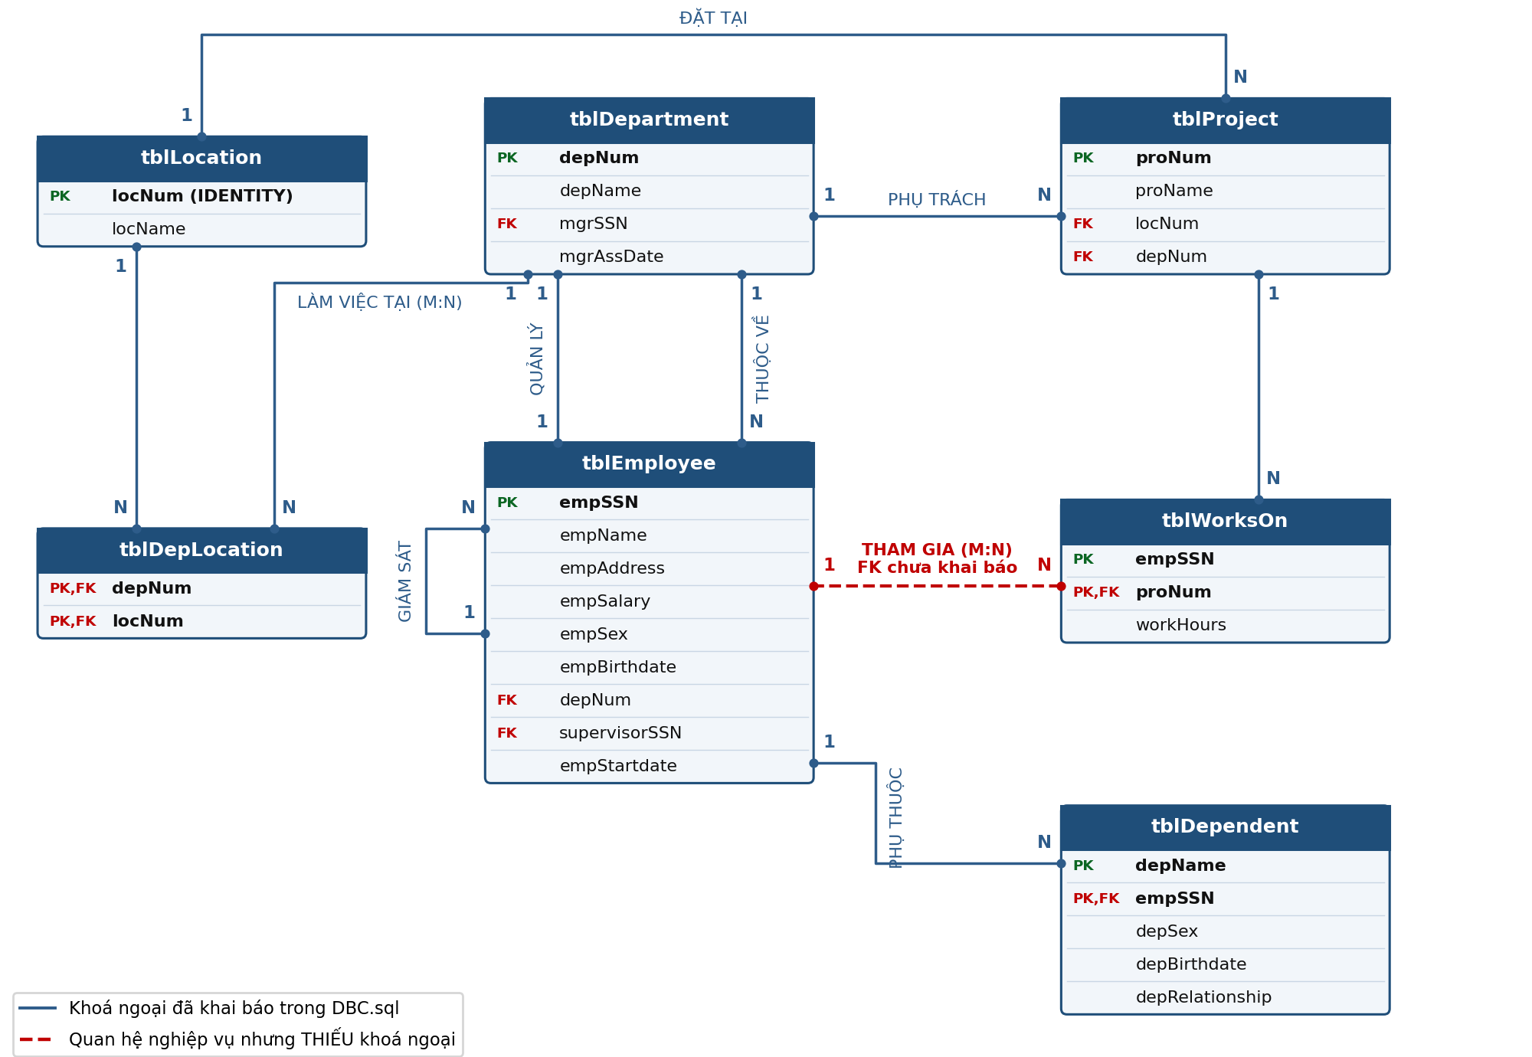
Hình 3.1. Sơ đồ thực thể – liên kết của cơ sở dữ liệu dbCOMPANY (sinh tự động từ DBC.sql)

3.4. Nhận xét về thiết kế khái niệm
- Lược đồ phân rã đúng hai quan hệ nhiều – nhiều thành bảng trung gian với khoá chính kép, tránh được hiện tượng lặp dữ liệu.
- Thực thể yếu NGƯỜI PHỤ THUỘC được mô hình hoá chuẩn mực với khoá chính gồm khoá của thực thể chủ (empSSN) và khoá bộ phận (depName).
- Quan hệ đệ quy GIÁM SÁT được cài đặt gọn gàng bằng một khoá ngoại tự tham chiếu, cho phép biểu diễn cây phân cấp quản lý không giới hạn số cấp.
- Điểm yếu về mặt khái niệm: quan hệ QUẢN LÝ (1:1) và THUỘC VỀ (1:N) cùng nối hai bảng tblDepartment và tblEmployee theo hai chiều ngược nhau, tạo thành phụ thuộc vòng khiến việc nạp dữ liệu và xoá dữ liệu trở nên phức tạp (phân tích ở mục 4.5).
- Thuộc tính empAddress chỉ lưu tên tỉnh/thành dưới dạng văn bản tự do, không liên kết với thực thể ĐỊA ĐIỂM đã có, làm mất cơ hội kiểm soát giá trị và thống kê theo địa bàn.

CHƯƠNG 4. THIẾT KẾ MỨC LOGIC VÀ VẬT LÝ

4.1. Lược đồ quan hệ
Sau khi chuyển từ mô hình thực thể – liên kết sang mô hình quan hệ, cơ sở dữ liệu gồm bảy quan hệ với lược đồ như sau:
tblLocation ( #locNum , locName )

tblDepartment ( #depNum , depName , *mgrSSN , mgrAssDate )

tblEmployee ( #empSSN , empName , empAddress , empSalary , empSex ,
empBirthdate , *depNum , *supervisorSSN , empStartdate )

tblDepLocation ( #*depNum , #*locNum )

tblProject ( #proNum , proName , *locNum , *depNum )

tblWorksOn ( #empSSN , #*proNum , workHours )

tblDependent ( #depName , #*empSSN , depSex , depBirthdate ,
depRelationship )

--------------------------------------------------------------------------
Ký hiệu: # thuộc khoá chính * là khoá ngoại
#* vừa thuộc khoá chính vừa là khoá ngoại
--------------------------------------------------------------------------
Các khoá ngoại đã khai báo:
tblDepartment.mgrSSN → tblEmployee.empSSN
tblEmployee.depNum → tblDepartment.depNum
tblEmployee.supervisorSSN → tblEmployee.empSSN (tự tham chiếu)
tblDepLocation.depNum → tblDepartment.depNum
tblDepLocation.locNum → tblLocation.locNum
tblProject.depNum → tblDepartment.depNum
tblProject.locNum → tblLocation.locNum
tblWorksOn.proNum → tblProject.proNum
tblDependent.empSSN → tblEmployee.empSSN

Khoá ngoại còn THIẾU:
tblWorksOn.empSSN → tblEmployee.empSSN (chưa được khai báo)

Hình 4.1. Lược đồ quan hệ của cơ sở dữ liệu dbCOMPANY

4.2. Chi tiết cấu trúc từng bảng
Mỗi bảng dưới đây được trình bày kèm mục đích sử dụng, số bản ghi trong dữ liệu mẫu và mô tả chi tiết từng cột. Cột “Khoá” cho biết vai trò khoá chính (PK) hoặc khoá ngoại (FK) cùng bảng đích.

4.2.1. Bảng tblLocation
Danh mục địa điểm (thành phố) nơi công ty có hoạt động. Bảng có 2 cột, khoá chính là locNum, chứa 6 bản ghi trong dữ liệu mẫu.
STT | Tên cột | Kiểu dữ liệu | NULL | Khoá | Diễn giải
1 | locNum | int IDENTITY | Không | PK | Mã địa điểm, tự động tăng nhờ IDENTITY(1,1).
2 | locName | nvarchar(50) | Có | — | Tên địa điểm, ở đây là tên thành phố.
Bảng 4.1. Cấu trúc bảng tblLocation

4.2.2. Bảng tblDepartment
Lưu danh mục các phòng ban của công ty cùng thông tin trưởng phòng và ngày bổ nhiệm. Bảng có 4 cột, khoá chính là depNum, chứa 5 bản ghi trong dữ liệu mẫu.
STT | Tên cột | Kiểu dữ liệu | NULL | Khoá | Diễn giải
1 | depNum | int | Không | PK | Mã số phòng ban, do người dùng tự gán (không tự tăng).
2 | depName | nvarchar(50) | Có | — | Tên phòng ban, ví dụ “Phòng Nghiên cứu và phát triển”.
3 | mgrSSN | decimal(18,0) | Có | FK → tblEmployee | Mã nhân viên đang giữ chức trưởng phòng.
4 | mgrAssDate | datetime | Có | — | Ngày nhân viên được bổ nhiệm làm trưởng phòng.
Bảng 4.2. Cấu trúc bảng tblDepartment

4.2.3. Bảng tblEmployee
Bảng trung tâm của lược đồ, lưu hồ sơ nhân viên kèm phòng ban trực thuộc và người giám sát trực tiếp. Bảng có 9 cột, khoá chính là empSSN, chứa 21 bản ghi trong dữ liệu mẫu.
STT | Tên cột | Kiểu dữ liệu | NULL | Khoá | Diễn giải
1 | empSSN | decimal(18,0) | Không | PK | Mã số nhân viên (số định danh), khoá chính.
2 | empName | nvarchar(50) | Có | — | Họ và tên đầy đủ của nhân viên.
3 | empAddress | nvarchar(50) | Có | — | Địa chỉ; thực tế chỉ lưu tên tỉnh/thành dạng văn bản tự do.
4 | empSalary | decimal(18,0) | Có | — | Mức lương; script không ghi rõ đơn vị và chu kỳ trả lương.
5 | empSex | char(1) | Có | — | Giới tính nhân viên (M/F).
6 | empBirthdate | datetime | Có | — | Ngày sinh của nhân viên.
7 | depNum | int | Có | FK → tblDepartment | Mã phòng ban mà nhân viên trực thuộc.
8 | supervisorSSN | decimal(18,0) | Có | FK → tblEmployee | Mã nhân viên giám sát trực tiếp; NULL nếu không có cấp trên.
9 | empStartdate | datetime | Có | — | Ngày nhân viên bắt đầu làm việc.
Bảng 4.3. Cấu trúc bảng tblEmployee

4.2.4. Bảng tblDepLocation
Bảng trung gian thể hiện quan hệ nhiều – nhiều giữa phòng ban và địa điểm làm việc. Bảng có 2 cột, khoá chính là depNum, locNum, chứa 15 bản ghi trong dữ liệu mẫu.
STT | Tên cột | Kiểu dữ liệu | NULL | Khoá | Diễn giải
1 | depNum | int | Không | PK, FK → tblDepartment | Mã phòng ban tham gia quan hệ.
2 | locNum | int | Không | PK, FK → tblLocation | Mã địa điểm mà phòng ban đó làm việc.
Bảng 4.4. Cấu trúc bảng tblDepLocation

4.2.5. Bảng tblProject
Lưu các dự án, phòng ban phụ trách và địa điểm triển khai. Bảng có 4 cột, khoá chính là proNum, chứa 5 bản ghi trong dữ liệu mẫu.
STT | Tên cột | Kiểu dữ liệu | NULL | Khoá | Diễn giải
1 | proNum | int | Không | PK | Mã số dự án, khoá chính.
2 | proName | nvarchar(50) | Có | — | Tên dự án (ProjectA … ProjectE).
3 | locNum | int | Có | FK → tblLocation | Địa điểm triển khai dự án.
4 | depNum | int | Có | FK → tblDepartment | Phòng ban chịu trách nhiệm dự án.
Bảng 4.5. Cấu trúc bảng tblProject

4.2.6. Bảng tblWorksOn
Bảng trung gian ghi nhận việc nhân viên tham gia dự án kèm số giờ làm việc. Bảng có 3 cột, khoá chính là empSSN, proNum, chứa 27 bản ghi trong dữ liệu mẫu.
STT | Tên cột | Kiểu dữ liệu | NULL | Khoá | Diễn giải
1 | empSSN | decimal(18,0) | Không | PK | Mã nhân viên tham gia dự án. Chưa được khai báo khoá ngoại.
2 | proNum | int | Không | PK, FK → tblProject | Mã dự án mà nhân viên tham gia.
3 | workHours | int | Có | — | Số giờ nhân viên đã làm cho dự án.
Bảng 4.6. Cấu trúc bảng tblWorksOn

4.2.7. Bảng tblDependent
Lưu người phụ thuộc của nhân viên, phục vụ chính sách phúc lợi. Đây là bảng của một thực thể yếu. Bảng có 5 cột, khoá chính là depName, empSSN, chứa 13 bản ghi trong dữ liệu mẫu.
STT | Tên cột | Kiểu dữ liệu | NULL | Khoá | Diễn giải
1 | depName | nvarchar(50) | Không | PK | Họ tên người phụ thuộc; là khoá bộ phận của thực thể yếu.
2 | empSSN | decimal(18,0) | Không | PK, FK → tblEmployee | Mã nhân viên mà người này phụ thuộc vào.
3 | depSex | char(1) | Có | — | Giới tính người phụ thuộc (M/F).
4 | depBirthdate | datetime | Có | — | Ngày sinh người phụ thuộc.
5 | depRelationship | nvarchar(50) | Có | — | Quan hệ với nhân viên: Vợ, Chồng, Em, Mẹ…
Bảng 4.7. Cấu trúc bảng tblDependent

4.3. Tổng hợp khoá chính
Bảng | Tên ràng buộc | Cột khoá chính | Loại khoá
tblLocation | PK_tblLocation | locNum | Khoá đơn
tblDepartment | PK_tblDepartment | depNum | Khoá đơn
tblEmployee | PK_tblEmployee | empSSN | Khoá đơn
tblDepLocation | PK_tblDepLocation | depNum, locNum | Khoá kép
tblProject | PK_tblProject | proNum | Khoá đơn
tblWorksOn | PK_tblWorksOn | empSSN, proNum | Khoá kép
tblDependent | PK_tblDependent | depName, empSSN | Khoá kép
Bảng 4.8. Tổng hợp khoá chính của bảy bảng
Toàn bộ 7 bảng đều có khoá chính, trong đó 4 bảng dùng khoá đơn và 3 bảng dùng khoá kép. Nhờ vậy toàn vẹn thực thể được bảo đảm tuyệt đối: không thể tồn tại hai bản ghi trùng khoá hay bản ghi có khoá rỗng.

4.4. Tổng hợp khoá ngoại
Tên ràng buộc | Cột tham chiếu | Bảng/cột đích | Hành vi
FK_tblDepartment_tblEmployee | tblDepartment.mgrSSN | tblEmployee.empSSN | Không khai báo
FK_tblDependent_tblEmployee | tblDependent.empSSN | tblEmployee.empSSN | Không khai báo
FK_tblDepLocation_tblDepartment | tblDepLocation.depNum | tblDepartment.depNum | Không khai báo
FK_tblDepLocation_tblLocation | tblDepLocation.locNum | tblLocation.locNum | Không khai báo
FK_tblEmployee_tblDepartment | tblEmployee.depNum | tblDepartment.depNum | Không khai báo
FK_tblEmployee_tblEmployee | tblEmployee.supervisorSSN | tblEmployee.empSSN | Không khai báo
FK_tblProject_tblDepartment | tblProject.depNum | tblDepartment.depNum | Không khai báo
FK_tblProject_tblLocation | tblProject.locNum | tblLocation.locNum | Không khai báo
FK_tblWorksOn_tblProject | tblWorksOn.proNum | tblProject.proNum | Không khai báo
(chưa có ràng buộc) | tblWorksOn.empSSN | tblEmployee.empSSN | Chưa tồn tại
Bảng 4.9. Tổng hợp khoá ngoại đã khai báo và khoá ngoại còn thiếu
Script khai báo 9 khoá ngoại, bao phủ hầu hết các quan hệ nghiệp vụ. Tuy nhiên bảng tblWorksOn chỉ có khoá ngoại tới tblProject mà không có khoá ngoại tới tblEmployee, dù empSSN là một nửa khoá chính của bảng này. Ngoài ra, không khoá ngoại nào khai báo hành vi ON DELETE hay ON UPDATE, nghĩa là mọi ràng buộc đều mặc định NO ACTION: hệ quản trị sẽ từ chối thao tác xoá/cập nhật thay vì tự xử lý dữ liệu liên quan.

4.5. Phụ thuộc vòng và thứ tự nạp dữ liệu
Hai bảng tblDepartment và tblEmployee tham chiếu lẫn nhau: tblDepartment.mgrSSN trỏ tới tblEmployee.empSSN, đồng thời tblEmployee.depNum trỏ ngược lại tblDepartment.depNum. Đây là một phụ thuộc vòng (circular reference) khiến không thể nạp trọn vẹn bảng này trước bảng kia.
Script DBC.sql giải quyết vấn đề này một cách khéo léo: toàn bộ dữ liệu được INSERT trước, sau đó mới dùng ALTER TABLE … ADD CONSTRAINT để tạo khoá ngoại. Nhờ vậy trong lúc nạp dữ liệu chưa có ràng buộc nào phải thoả mãn. Nếu muốn nạp dữ liệu khi khoá ngoại đã tồn tại, cần thực hiện theo trình tự sau:
- Nạp tblLocation (không phụ thuộc bảng nào).
- Nạp tblDepartment với mgrSSN tạm để NULL.
- Nạp tblEmployee với supervisorSSN để NULL ở cấp cao nhất, sau đó cập nhật dần theo cây phân cấp.
- Cập nhật (UPDATE) cột mgrSSN của tblDepartment.
- Nạp các bảng phụ thuộc: tblDepLocation, tblProject, tblWorksOn, tblDependent.
Nhận định. Chính vì phụ thuộc vòng này mà các cột tblDepartment.mgrSSN và tblEmployee.depNum buộc phải cho phép NULL, dù về nghiệp vụ chúng là bắt buộc. Đây là một đánh đổi thiết kế cần được ghi nhận thay vì xem là lỗi.

4.6. Nhận xét về lựa chọn kiểu dữ liệu
Kiểu đang dùng | Cột áp dụng | Đánh giá và lý do
decimal(18,0) | empSSN, mgrSSN, supervisorSSN | Không phù hợp. Mã định danh không dùng để tính toán số học. Kiểu này chiếm 9 byte, mất số 0 ở đầu và cho phép giá trị âm. Nên dùng char(11) hoặc varchar(20).
datetime | mgrAssDate, empBirthdate, empStartdate, depBirthdate | Dư thừa. Toàn bộ giá trị trong dữ liệu mẫu đều có phần giờ là 00:00:00.000. Kiểu date chỉ chiếm 3 byte thay vì 8 byte.
nvarchar(50) | depName, empName, empAddress, locName, proName, depRelationship | Hợp lý. Kiểu nvarchar hỗ trợ Unicode, cần thiết cho tiếng Việt. Riêng empAddress với 50 ký tự có thể chật nếu lưu địa chỉ đầy đủ.
char(1) | empSex, depSex | Hợp lý về kích thước nhưng thiếu ràng buộc CHECK nên vẫn nhận được ký tự bất kỳ.
int | depNum, locNum, proNum, workHours | Hợp lý. Phù hợp cho mã số nhỏ và số giờ nguyên.
decimal(18,0) | empSalary | Chấp nhận được nhưng phần thập phân bằng 0 khiến mọi giá trị lẻ bị làm tròn. Nên dùng decimal(12,2) hoặc money.
Bảng 4.10. Đánh giá lựa chọn kiểu dữ liệu

CHƯƠNG 5. KIỂM TRA CHUẨN HOÁ DỮ LIỆU

5.1. Xác định các phụ thuộc hàm
Bước đầu tiên của quá trình kiểm tra chuẩn hoá là liệt kê các phụ thuộc hàm (functional dependency) trong từng quan hệ. Ký hiệu X → Y nghĩa là giá trị của tập thuộc tính X xác định duy nhất giá trị của tập thuộc tính Y.
Quan hệ | Phụ thuộc hàm | Nhận xét
tblLocation | locNum → locName | Một phụ thuộc hàm duy nhất, xuất phát từ khoá chính.
tblDepartment | depNum → depName, mgrSSN, mgrAssDate | Nếu bổ sung UNIQUE(depName) thì có thêm depName → depNum, khi đó depName trở thành khoá dự tuyển.
tblEmployee | empSSN → empName, empAddress, empSalary, empSex, empBirthdate, depNum, supervisorSSN, empStartdate | Mọi thuộc tính đều phụ thuộc trực tiếp và duy nhất vào khoá chính.
tblProject | proNum → proName, locNum, depNum | Không tồn tại phụ thuộc bắc cầu vì locNum và depNum là khoá ngoại, không xác định thuộc tính nào khác trong bảng.
tblDepLocation | {depNum, locNum} → ∅ | Bảng chỉ gồm các thuộc tính khoá, không có thuộc tính không khoá.
tblWorksOn | {empSSN, proNum} → workHours | workHours phụ thuộc đầy đủ vào cả hai thành phần của khoá chính.
tblDependent | {empSSN, depName} → depSex, depBirthdate, depRelationship | Phụ thuộc đầy đủ; không thành phần khoá nào đơn lẻ xác định được các thuộc tính mô tả.
Bảng 5.1. Các phụ thuộc hàm trong bảy quan hệ

5.2. Kiểm tra dạng chuẩn 1 (1NF)
Một quan hệ đạt 1NF nếu mọi thuộc tính đều mang giá trị nguyên tố (atomic), không có thuộc tính đa trị hay thuộc tính phức hợp, và không có nhóm thuộc tính lặp.
Kiểm tra trên dbCOMPANY: tất cả cột đều thuộc kiểu vô hướng (int, decimal, char, nvarchar, datetime); không có cột nào lưu danh sách giá trị phân tách bằng dấu phẩy. Đặc biệt, quan hệ nhiều – nhiều giữa phòng ban và địa điểm không được lưu bằng một cột đa trị mà đã được tách thành bảng tblDepLocation. Tương tự, việc nhân viên tham gia nhiều dự án được tách sang tblWorksOn. Vì vậy cả bảy quan hệ đều đạt 1NF.

5.3. Kiểm tra dạng chuẩn 2 (2NF)
Một quan hệ đạt 2NF nếu đã đạt 1NF và không tồn tại phụ thuộc hàm bộ phận, tức là không có thuộc tính không khoá nào chỉ phụ thuộc vào một phần của khoá chính. Điều kiện này chỉ cần xét với các quan hệ có khoá chính gồm nhiều thuộc tính.
Ba quan hệ có khoá kép cần được xem xét:
- tblDepLocation(depNum, locNum): không có thuộc tính không khoá nào, do đó không thể tồn tại phụ thuộc bộ phận. Đạt 2NF.
- tblWorksOn(empSSN, proNum, workHours): workHours là số giờ của một nhân viên cụ thể trên một dự án cụ thể, nên phụ thuộc vào cả hai thành phần khoá. Nếu chỉ biết empSSN hoặc chỉ biết proNum thì không xác định được workHours. Đạt 2NF.
- tblDependent(depName, empSSN, …): giới tính, ngày sinh và quan hệ của người phụ thuộc chỉ được xác định khi biết đồng thời tên người phụ thuộc và nhân viên tương ứng (hai nhân viên khác nhau có thể có người phụ thuộc trùng tên nhưng khác thông tin). Đạt 2NF.
Bốn quan hệ còn lại có khoá chính đơn nên đạt 2NF một cách hiển nhiên. Kết luận: cả bảy quan hệ đều đạt 2NF.

5.4. Kiểm tra dạng chuẩn 3 (3NF) và BCNF
Một quan hệ đạt 3NF nếu đã đạt 2NF và không tồn tại phụ thuộc hàm bắc cầu: không có thuộc tính không khoá nào xác định một thuộc tính không khoá khác. Chặt hơn nữa, quan hệ đạt BCNF nếu với mọi phụ thuộc hàm X → Y không tầm thường thì X phải là một siêu khoá.
Trường hợp cần xét kỹ nhất là tblEmployee, vì bảng này chứa nhiều thuộc tính và hai khoá ngoại. Câu hỏi đặt ra là liệu depNum có xác định thuộc tính nào khác trong bảng hay không. Câu trả lời là không: depNum chỉ trỏ sang bảng tblDepartment, còn tên phòng ban và mã trưởng phòng được lưu ở bảng đó chứ không bị lặp lại trong tblEmployee. Đây chính là điểm mà nhiều thiết kế sai thường vi phạm (lưu kèm depName trong bảng nhân viên, tạo ra phụ thuộc bắc cầu empSSN → depNum → depName).
Tương tự, tblProject không lưu kèm tên phòng ban hay tên địa điểm; tblDepartment không lưu kèm tên trưởng phòng. Trong mọi quan hệ, vế trái của mỗi phụ thuộc hàm không tầm thường đều chính là khoá chính, do đó cả bảy quan hệ đều đạt 3NF và đồng thời đạt BCNF.
Quan hệ | Khoá chính | Thuộc tính không khoá | 1NF | 2NF | 3NF | BCNF
tblLocation | locNum | locName | ✔ | ✔ | ✔ | ✔
tblDepartment | depNum | depName, mgrSSN, mgrAssDate | ✔ | ✔ | ✔ | ✔
tblEmployee | empSSN | 8 thuộc tính mô tả | ✔ | ✔ | ✔ | ✔
tblProject | proNum | proName, locNum, depNum | ✔ | ✔ | ✔ | ✔
tblDepLocation | depNum, locNum | — (không có) | ✔ | ✔ | ✔ | ✔
tblWorksOn | empSSN, proNum | workHours | ✔ | ✔ | ✔ | ✔
tblDependent | depName, empSSN | depSex, depBirthdate, depRelationship | ✔ | ✔ | ✔ | ✔
Bảng 5.2. Tổng hợp kết quả kiểm tra chuẩn hoá

5.5. Thảo luận: những điểm có thể chuẩn hoá thêm
Đạt BCNF không có nghĩa là thiết kế đã tối ưu về mọi mặt. Quá trình phân tích phát hiện hai điểm đáng bàn thêm, tuy không phải vi phạm dạng chuẩn theo định nghĩa hình thức:
- Thuộc tính empAddress nên được tham chiếu hoá. Cột này lưu tên tỉnh/thành dưới dạng văn bản tự do trong khi hệ thống đã có bảng tblLocation. Hệ quả là dữ liệu thiếu nhất quán (xem mục 7.3) và không thể thống kê nhân sự theo địa bàn một cách đáng tin cậy. Giải pháp là tách một bảng tblProvince (hoặc dùng lại tblLocation) và thay empAddress bằng khoá ngoại.
- Khoá chính của tblDependent dựa trên tên người. Về hình thức đây là lựa chọn đúng cho thực thể yếu, nhưng trên thực tế nó gây hai bất tiện: một nhân viên không thể có hai người phụ thuộc trùng tên, và mỗi lần sửa lỗi chính tả trong tên là một lần cập nhật khoá chính. Thiết kế thực dụng hơn là dùng khoá thay thế (dependentID tự tăng) kèm ràng buộc UNIQUE(empSSN, depName).
Ngoài ra, cột mgrSSN trong tblDepartment về bản chất là dữ liệu có thể suy ra được nếu bảng tblEmployee có thêm thuộc tính đánh dấu chức vụ. Việc lưu tách riêng như hiện tại giúp truy vấn trưởng phòng nhanh hơn, nhưng đòi hỏi ràng buộc bổ sung để tránh tình trạng một người được ghi là trưởng phòng của phòng ban mà mình không trực thuộc.

CHƯƠNG 6. PHÂN TÍCH DỮ LIỆU MẪU
Chương này khai thác 92 bản ghi dữ liệu mẫu trong DBC.sql để mô tả “chân dung” của công ty được mô hình hoá. Ngoài giá trị minh hoạ, các chỉ số dưới đây còn giúp phát hiện những điểm bất thường về chất lượng dữ liệu sẽ được bàn ở Chương 7.

6.1. Khối lượng dữ liệu theo bảng
Bảng | Số bản ghi | Tỷ lệ | Số cột
tblLocation | 6 | 6,5% | 2
tblDepartment | 5 | 5,4% | 4
tblEmployee | 21 | 22,8% | 9
tblDepLocation | 15 | 16,3% | 2
tblProject | 5 | 5,4% | 4
tblWorksOn | 27 | 29,3% | 3
tblDependent | 13 | 14,1% | 5
Tổng cộng | 92 | 100,0% | 29
Bảng 6.1. Khối lượng dữ liệu mẫu theo từng bảng
Bảng tblWorksOn chiếm tỷ trọng lớn nhất với 27 bản ghi, phản ánh đúng bản chất của một bảng trung gian nhiều – nhiều: số dòng của nó lớn hơn tổng số nhân viên và số dự án cộng lại.

6.2. Cơ cấu nhân sự và tiền lương theo phòng ban
Mã | Tên phòng ban | Trưởng phòng | Số NV | Nam/Nữ | Tổng lương | Lương TB
1 | Phòng Phần mềm trong nước | Võ Việt Anh | 5 | 1 / 4 | 367.000 | 73.400
2 | Phòng Phần mềm nước ngoài | Nguyễn Hoàng Dũng | 5 | 3 / 2 | 474.000 | 94.800
3 | Phòng Giải pháp mạng truyền thông | Bùi Thị Thu Hương | 4 | 2 / 2 | 323.000 | 80.750
4 | Phòng Dịch vụ chăm sóc khách hàng | Huỳnh Thị Như Hồng | 4 | 0 / 4 | 352.000 | 88.000
5 | Phòng Nghiên cứu và phát triển | Nguyễn Thị Minh Hưng | 3 | 0 / 3 | 181.000 | 60.333
— | Toàn công ty | — | 21 | 6 / 15 | 1.697.000 | 80.810
Bảng 6.2. Cơ cấu nhân sự và tiền lương theo phòng ban
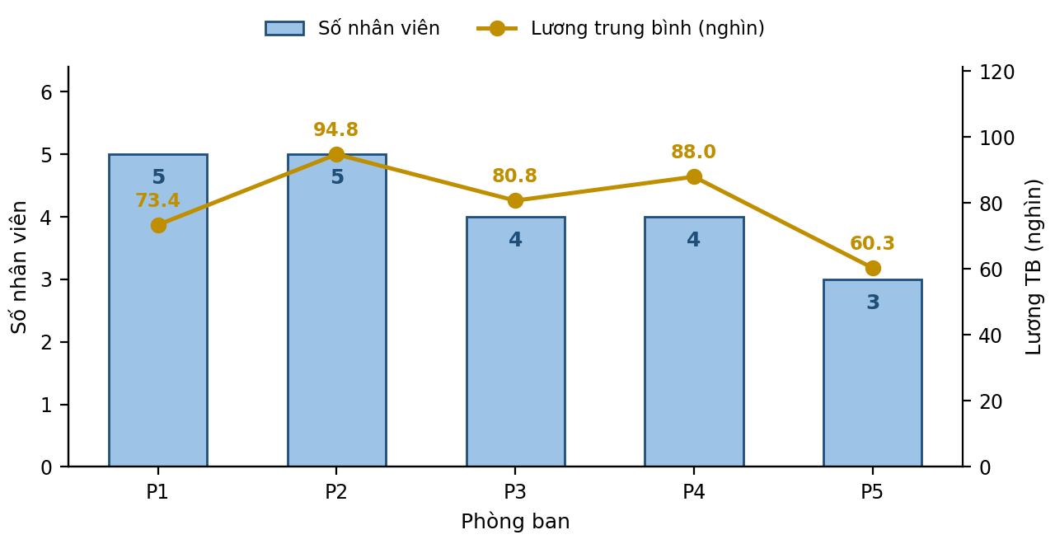
Hình 6.1. Số nhân viên và lương trung bình theo phòng ban
Quy mô các phòng ban khá đồng đều (từ 3 đến 5 người) nhưng mức lương trung bình lại chênh lệch đáng kể: “Phòng Phần mềm nước ngoài” dẫn đầu với 94.800, trong khi “Phòng Nghiên cứu và phát triển” chỉ đạt 60.333 – thấp hơn khoảng 36,4%. Khoảng cách này chủ yếu do phòng có ít người thường gồm cả nhân viên mới với mức lương khởi điểm thấp.

6.3. Phân bố mức lương
Chỉ số | Giá trị | Nhân viên tương ứng
Số nhân viên có dữ liệu lương | 21 | —
Lương thấp nhất | 30.000 | Mai Duy An, Vũ Phạm Minh Hương
Lương cao nhất | 117.000 | Bùi Thị Thu Hương
Lương trung bình | 80.809,52 | —
Tổng quỹ lương | 1.697.000 | —
Độ chênh cao nhất / thấp nhất | 3,90 lần | —
Bảng 6.3. Các chỉ số thống kê về tiền lương
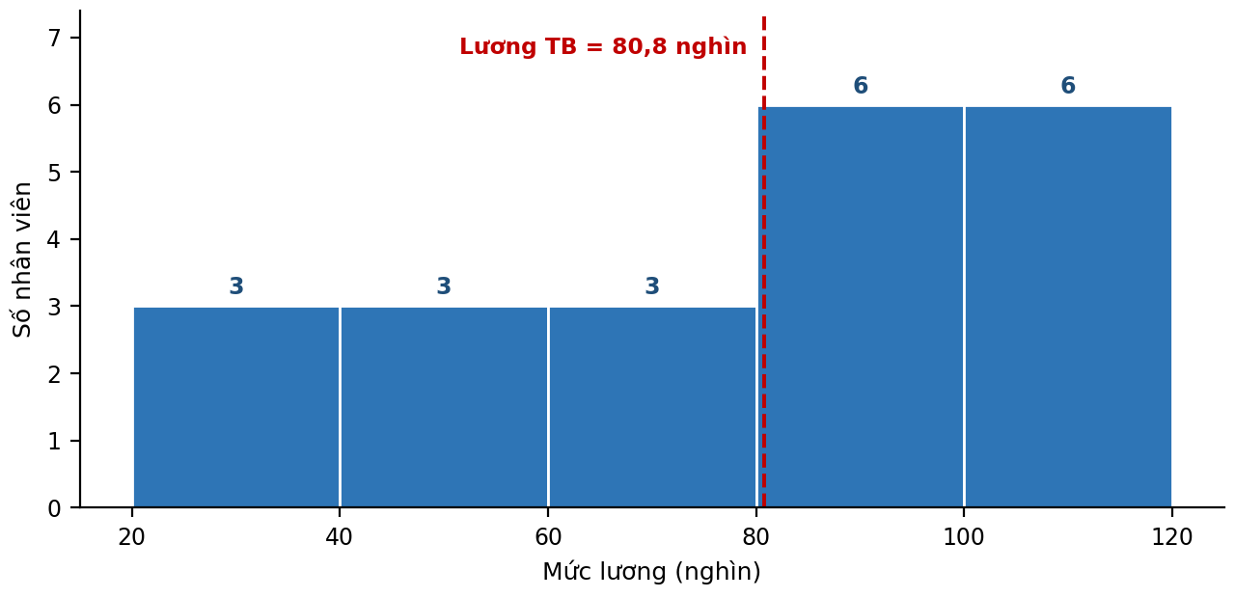
Hình 6.2. Phân bố mức lương của toàn bộ nhân viên
Phân bố lương lệch về phía trên: 12 trong 21 nhân viên (57,1%) có mức lương cao hơn 80 nghìn, trong khi nhóm dưới 60 nghìn chỉ gồm 6 người. Khoảng cách giữa người cao nhất và thấp nhất là 3,90 lần, một biên độ khá rộng nhưng vẫn hợp lý với dữ liệu mô phỏng.

6.4. Cấu trúc phân cấp giám sát
Cột supervisorSSN cho phép dựng lại toàn bộ cây quản lý của công ty. Dữ liệu mẫu có 5 nhân viên không có người giám sát – đúng bằng số phòng ban – và cả 5 người này đều là trưởng phòng. Cây phân cấp vì vậy gồm 5 nhánh rời nhau, sâu nhất là 3 cấp.
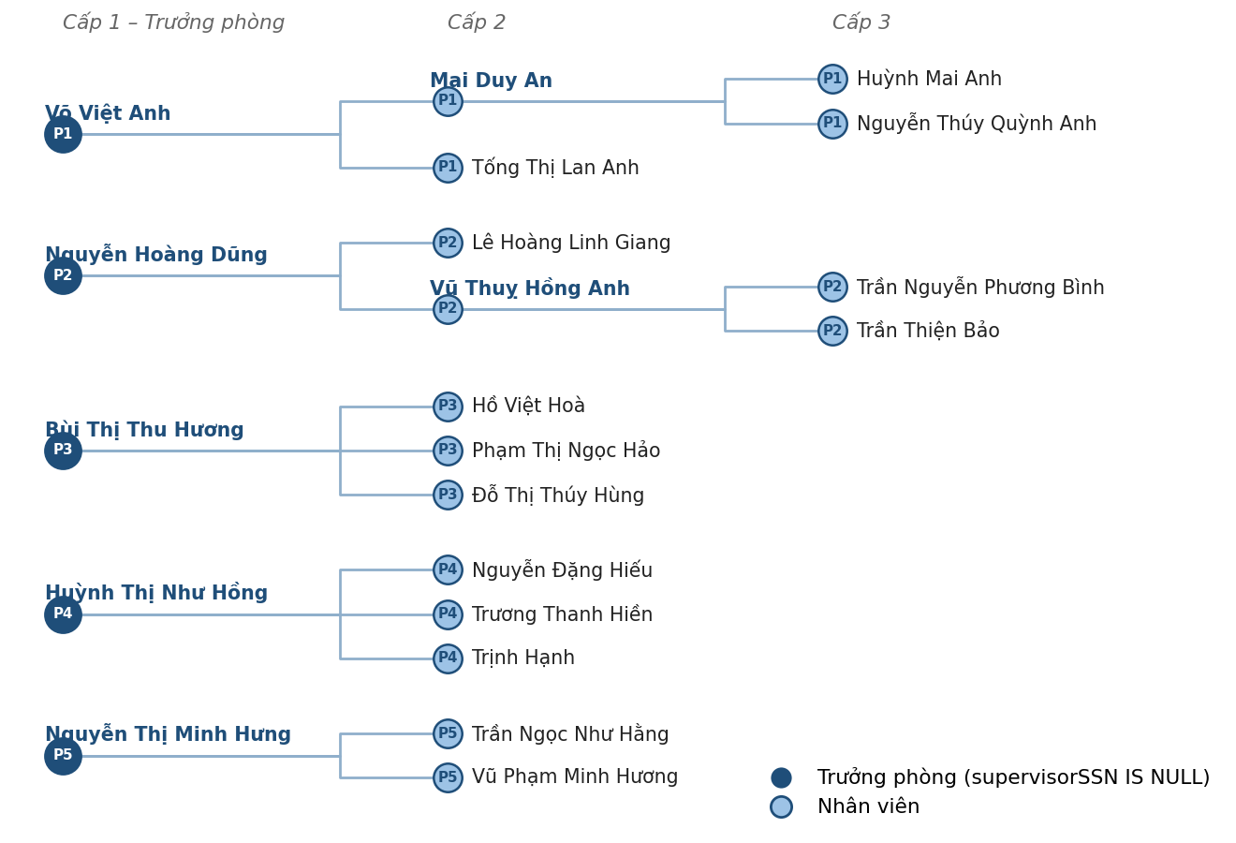
Hình 6.3. Cây phân cấp giám sát theo từng phòng ban
Có 7 nhân viên giữ vai trò giám sát ít nhất một người khác, còn 14 nhân viên là “nhân viên thường” (không giám sát ai). Một điểm tích cực về chất lượng dữ liệu: toàn bộ 16 cặp giám sát đều nằm trong cùng một phòng ban, phù hợp với thực tế tổ chức, dù cơ sở dữ liệu hoàn toàn không có ràng buộc nào bắt buộc điều đó.

6.5. Dự án và khối lượng công việc
Mã | Tên dự án | Phòng phụ trách | Địa điểm | Số TV | Tổng giờ | Giờ/TV
1 | ProjectA | Phòng Giải pháp mạng truyền thông | TP Hà Nội | 6 | 144 | 24,0
2 | ProjectB | Phòng Phần mềm nước ngoài | TP Hà Nội | 8 | 133 | 16,6
3 | ProjectC | Phòng Phần mềm nước ngoài | TP Đà Nẵng | 6 | 74 | 12,3
4 | ProjectD | Phòng Phần mềm trong nước | TP Hải Phòng | 3 | 48 | 16,0
5 | ProjectE | Phòng Dịch vụ chăm sóc khách hàng | TP Hồ Chí Minh | 4 | 50 | 12,5
— | Tổng cộng | — | — | 27 | 449 | 16,6
Bảng 6.4. Thống kê dự án theo số thành viên và giờ làm
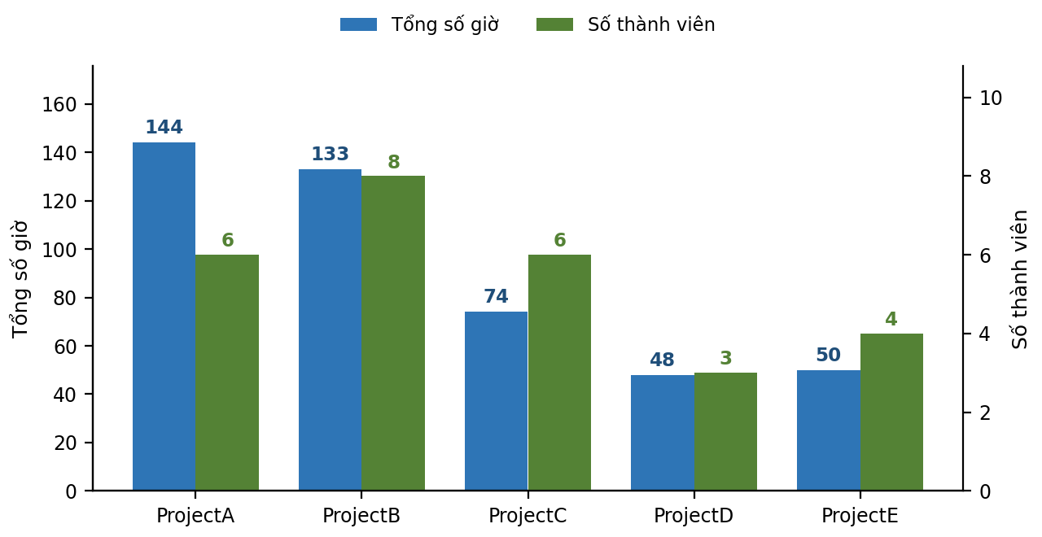
Hình 6.4. Tổng số giờ làm và số thành viên của từng dự án
“ProjectA” là dự án lớn nhất về khối lượng công việc với 144 giờ, còn “ProjectD” nhỏ nhất với 48 giờ. Đáng lưu ý là dự án có nhiều thành viên nhất (“ProjectB”, 8 người) lại không phải dự án có tổng giờ cao nhất, cho thấy mức độ tham gia của từng người rất khác nhau: bình quân mỗi thành viên của “ProjectA” làm 24,0 giờ, cao hơn hẳn mức 16,0 giờ của “ProjectD”.

6.6. Mức độ tham gia dự án của nhân viên
Mã nhân viên | Họ và tên | Phòng ban | Số dự án | Tổng giờ
30121050060 | Trần Thiện Bảo | Phòng Phần mềm nước ngoài | 2 | 48
30121050038 | Vũ Thuỵ Hồng Anh | Phòng Phần mềm nước ngoài | 2 | 45
30121050982 | Hồ Việt Hoà | Phòng Giải pháp mạng truyền thông | 2 | 43
30121050037 | Võ Việt Anh | Phòng Phần mềm trong nước | 4 | 40
30121050265 | Phạm Thị Ngọc Hảo | Phòng Giải pháp mạng truyền thông | 1 | 40
30121050158 | Lê Hoàng Linh Giang | Phòng Phần mềm nước ngoài | 2 | 33
30121050027 | Nguyễn Thúy Quỳnh Anh | Phòng Phần mềm trong nước | 3 | 30
30121050049 | Trần Nguyễn Phương Bình | Phòng Phần mềm nước ngoài | 2 | 30
Bảng 6.5. Tám nhân viên có tổng số giờ làm dự án cao nhất
Trong 21 nhân viên, chỉ 15 người đang tham gia dự án còn 6 người chưa được phân công dự án nào (Mai Duy An, Huỳnh Mai Anh, Trần Ngọc Như Hằng, Nguyễn Thị Minh Hưng, Nguyễn Đặng Hiếu, Vũ Phạm Minh Hương). Đây không phải lỗi cấu trúc mà là đặc điểm của dữ liệu mẫu, song nó cho thấy một truy vấn thống kê giờ làm bằng phép nối thông thường (INNER JOIN) sẽ bỏ sót 6 người này – tình huống cần dùng LEFT JOIN để tránh sai sót.

6.7. Người phụ thuộc
Chỉ số | Giá trị
Tổng số người phụ thuộc | 13
Số nhân viên có người phụ thuộc | 13
Số nhân viên không có người phụ thuộc | 8
Số người phụ thuộc nhiều nhất của một nhân viên | 1
Phân bố theo giới tính | Nam: 6 – Nữ: 7
Phân bố theo quan hệ | Chồng: 6, Vợ: 4, Em: 2, Mẹ: 1
Phòng ban không có người phụ thuộc nào | “Phòng Dịch vụ chăm sóc khách hàng”
Bảng 6.6. Thống kê về người phụ thuộc
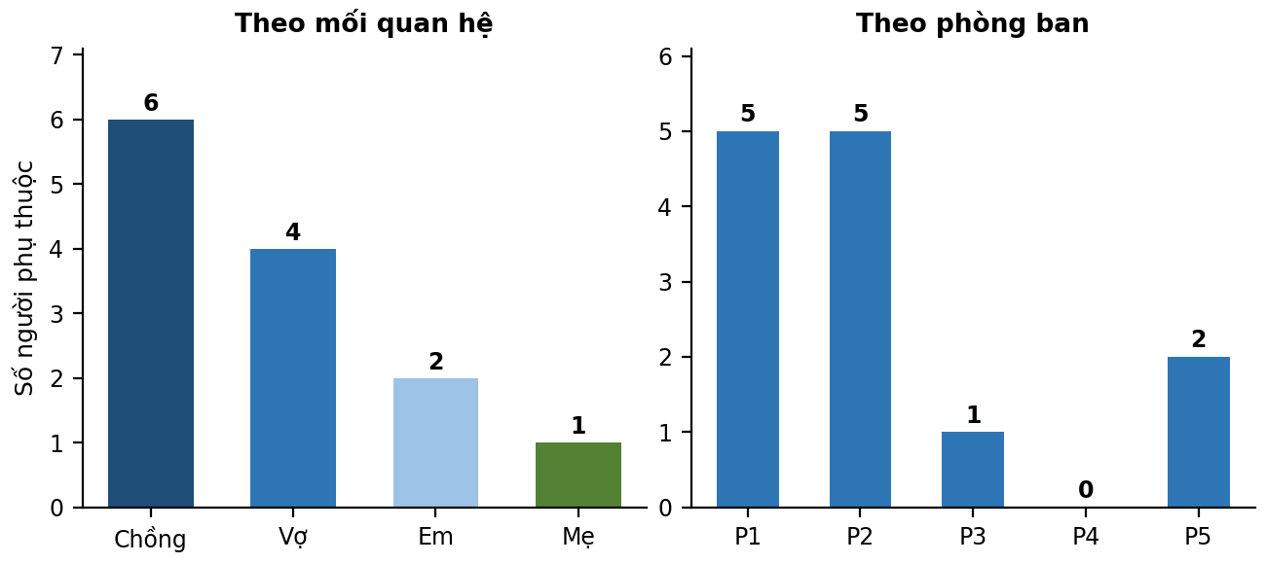
Hình 6.5. Người phụ thuộc theo mối quan hệ và theo phòng ban
Mỗi nhân viên trong dữ liệu mẫu có nhiều nhất một người phụ thuộc, nên khoá chính kép (depName, empSSN) chưa bộc lộ hạn chế đã nêu ở mục 5.5. Quan hệ “Chồng” và “Vợ” chiếm 10 trong 13 trường hợp; đáng chú ý là giới tính của người phụ thuộc luôn tương thích với giới tính nhân viên trong mọi bản ghi – một dấu hiệu tốt, dù cơ sở dữ liệu không hề kiểm tra điều này.

6.8. Phân bố theo địa điểm
Mã | Tên địa điểm | Số phòng ban | Danh sách phòng ban | Số dự án
1 | TP Hà Nội | 5 | 1, 2, 3, 4, 5 | 2
2 | TP Hải Phòng | 3 | 1, 2, 5 | 1
3 | TP Đà Nẵng | 2 | 1, 4 | 1
4 | TP Huế | 3 | 2, 3, 5 | 0
5 | TP Hồ Chí Minh | 2 | 1, 4 | 1
6 | TP Cần Thơ | 0 | — | 0
Bảng 6.7. Phân bố phòng ban và dự án theo địa điểm
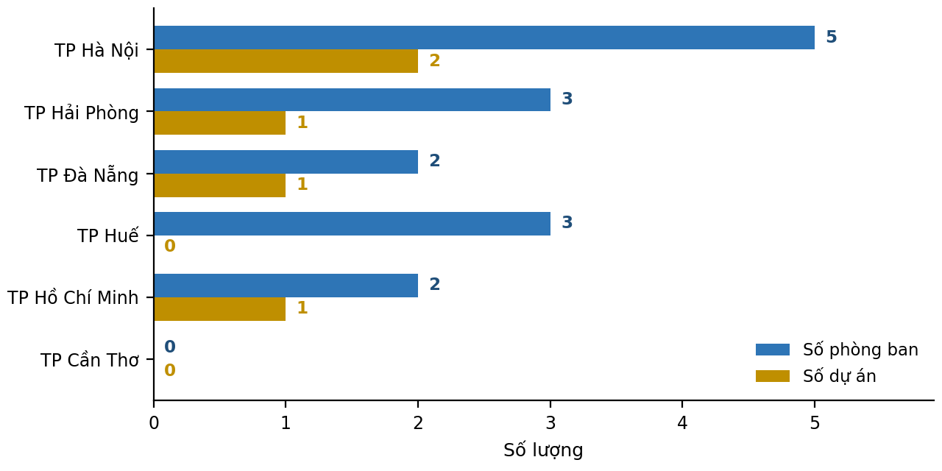
Hình 6.6. Số phòng ban và số dự án tại từng địa điểm
“TP Hà Nội” là địa bàn trọng yếu với đủ 5 phòng ban cùng hiện diện và 2 dự án được triển khai. Ngược lại, “TP Cần Thơ” không có phòng ban lẫn dự án nào – một bản ghi danh mục tồn tại nhưng chưa được sử dụng (xem mục 7.3). Về phía phòng ban, “Phòng Phần mềm trong nước” hoạt động tại nhiều địa điểm nhất (4 nơi).

6.9. Tổng hợp các chỉ số nổi bật
Nhóm | Chỉ số nổi bật | Giá trị
Nhân sự | Tổng số nhân viên | 21
Nhân sự | Tỷ lệ nữ trong công ty | 71,4% (15/21)
Tiền lương | Tổng quỹ lương | 1.697.000
Tiền lương | Lương trung bình | 80.809,52
Tổ chức | Số phòng ban / địa điểm | 5 / 6
Dự án | Số dự án / tổng giờ làm | 5 / 449 giờ
Dự án | Số giờ làm trung bình mỗi nhân viên có dự án | 29,9 giờ
Phúc lợi | Số người phụ thuộc | 13
Chất lượng dữ liệu | Số bất thường phát hiện được | 8 nhóm (xem mục 7.3)
Bảng 6.8. Bảng tổng hợp các chỉ số nổi bật

CHƯƠNG 7. ĐÁNH GIÁ CHẤT LƯỢNG THIẾT KẾ VÀ DỮ LIỆU

7.1. Những điểm mạnh
- Chuẩn hoá tốt. Cả bảy quan hệ đều đạt BCNF; không tồn tại dữ liệu lặp gây dị thường khi thêm, sửa, xoá.
- Toàn vẹn thực thể trọn vẹn. Mọi bảng đều có khoá chính, các bảng trung gian dùng khoá kép đúng chuẩn.
- Mô hình hoá đúng các cấu trúc khó. Quan hệ đệ quy (giám sát), quan hệ một – một (quản lý phòng ban), quan hệ nhiều – nhiều có thuộc tính (giờ làm) và thực thể yếu (người phụ thuộc) đều được xử lý đúng phương pháp.
- Hỗ trợ Unicode đầy đủ. Việc dùng nvarchar và tiền tố N cho chuỗi giúp lưu trữ chính xác tiếng Việt có dấu.
- Script có tính idempotent. Phần đầu tệp kiểm tra và xoá cơ sở dữ liệu cũ trước khi tạo mới, nên có thể chạy lại nhiều lần mà không lỗi.
- Thứ tự thi hành hợp lý. Việc nạp dữ liệu trước rồi mới thêm khoá ngoại giúp vượt qua phụ thuộc vòng một cách gọn gàng.

7.2. Hạn chế về ràng buộc toàn vẹn
Bảng dưới đây tổng hợp 14 hạn chế phát hiện được, sắp xếp theo mức độ ảnh hưởng giảm dần. Mức Nghiêm trọng là hạn chế có thể trực tiếp sinh ra dữ liệu sai; mức Cao cho phép nhập giá trị vô nghĩa; mức Trung bình và Thấp ảnh hưởng tới tính chặt chẽ, hiệu năng hoặc khả năng bảo trì.
Mã | Hạn chế | Hệ quả | Mức độ
H01 | Bảng tblWorksOn không có khoá ngoại trên cột empSSN. | Có thể tồn tại bản ghi giờ làm gắn với mã nhân viên không tồn tại (dữ liệu mồ côi); cũng có thể xoá nhân viên mà vẫn còn giờ làm. | Nghiêm trọng
H02 | Thiếu hoàn toàn ràng buộc CHECK trên các cột có miền giá trị hữu hạn. | empSex/depSex nhận được ký tự bất kỳ; empSalary nhận giá trị âm; workHours nhận số âm. | Cao
H03 | Dùng decimal(18,0) cho các mã định danh (empSSN, mgrSSN, supervisorSSN). | Sai ngữ nghĩa, tốn bộ nhớ, mất số 0 ở đầu, cho phép giá trị âm và số thập phân bị làm tròn ngầm. | Cao
H04 | Nhiều cột bắt buộc về nghiệp vụ lại được khai báo cho phép NULL. | empName, depName, locName, empSalary, proName có thể rỗng, dẫn tới hồ sơ không đầy đủ. | Trung bình
H05 | Thiếu ràng buộc UNIQUE cho depName và locName. | Cho phép tạo hai phòng ban hoặc hai địa điểm trùng tên, gây nhập nhằng khi tra cứu theo tên. | Trung bình
H06 | Không khoá ngoại nào khai báo hành vi ON DELETE / ON UPDATE. | Mọi ràng buộc mặc định NO ACTION; việc xoá nhân viên sẽ thất bại thay vì tự xoá người phụ thuộc kèm theo. | Trung bình
H07 | Dùng datetime cho các cột chỉ chứa ngày. | Tốn 8 byte thay vì 3 byte và gây sai sót khi so sánh nếu về sau có giá trị mang phần giờ khác 0. | Trung bình
H08 | Phụ thuộc vòng giữa tblDepartment và tblEmployee. | Buộc phải cho phép NULL ở các cột bắt buộc; thứ tự nạp và xoá dữ liệu trở nên phức tạp. | Trung bình
H09 | Khoá chính của tblDependent dựa trên tên người phụ thuộc. | Không lưu được hai người phụ thuộc trùng tên của cùng nhân viên; sửa tên đồng nghĩa với sửa khoá chính. | Trung bình
H10 | Không có chỉ mục phụ trên các cột khoá ngoại thường dùng để nối bảng. | Các phép nối theo depNum, supervisorSSN, empSSN phải quét toàn bảng khi dữ liệu lớn. | Thấp
H11 | Không nhất quán trong việc sinh mã: chỉ tblLocation dùng IDENTITY. | Ứng dụng phải tự sinh mã cho các bảng còn lại, dễ phát sinh trùng khoá khi có nhiều người dùng đồng thời. | Thấp
H12 | Quy ước đặt tên gây nhầm lẫn: tiền tố dep dùng cho cả *department* và *dependent*. | tblDepartment.depName là tên phòng ban còn tblDependent.depName là tên người phụ thuộc – hai ngữ nghĩa hoàn toàn khác nhau nhưng cùng tên cột, rất dễ viết sai truy vấn. | Thấp
H13 | Không có ràng buộc buộc trưởng phòng phải thuộc chính phòng ban mà mình quản lý. | Có thể ghi nhận một người là trưởng phòng của phòng ban mà người đó không trực thuộc. | Thấp
H14 | Không có cột phục vụ truy vết (người tạo, thời điểm cập nhật) và không lưu đơn vị tiền tệ của empSalary. | Khó kiểm toán khi dữ liệu bị sửa; giá trị lương thiếu ngữ cảnh để diễn giải. | Thấp
Bảng 7.1. Tổng hợp các hạn chế về ràng buộc toàn vẹn
Tổng cộng có 6 hạn chế mức trung bình, 5 hạn chế mức thấp, 2 hạn chế mức cao, 1 hạn chế mức nghiêm trọng. Điều đáng chú ý là các hạn chế nghiêm trọng và cao đều thuộc nhóm dễ khắc phục: chỉ cần bổ sung một khoá ngoại và một số ràng buộc CHECK là loại bỏ được phần lớn rủi ro, mà không phải thay đổi cấu trúc bảng hay viết lại truy vấn.

7.3. Bất thường trong dữ liệu mẫu
Việc đối chiếu dữ liệu với ngữ nghĩa nghiệp vụ phát hiện tám nhóm bất thường sau. Chúng không làm script báo lỗi khi thi hành, nhưng sẽ dẫn tới kết quả thống kê sai lệch nếu người dùng tin tưởng hoàn toàn vào dữ liệu.
Mã | Mô tả bất thường | Ảnh hưởng
D01 | 4 trong 5 phòng ban có ngày bổ nhiệm trưởng phòng *sớm hơn* ngày người đó vào làm việc. | Vi phạm logic thời gian; chi tiết ở Bảng kế tiếp.
D02 | Địa điểm “TP Cần Thơ” không được phòng ban nào sử dụng và không có dự án nào. | Bản ghi danh mục tồn tại nhưng vô dụng.
D03 | Cột empAddress không nhất quán với tblLocation: dữ liệu ghi “TP. Hà Nội” trong khi danh mục ghi “TP Hà Nội”; xuất hiện địa danh cũ “Sông Bé”; giá trị “Thanh Hóa ” còn dư khoảng trắng ở cuối. | Không thể nối bảng hay nhóm dữ liệu theo địa bàn.
D04 | 6 nhân viên chưa được phân công dự án nào và 8 nhân viên không có người phụ thuộc. | Phép nối trong dễ làm mất các bản ghi này.
D05 | Phòng ban “Phòng Nghiên cứu và phát triển” không quản lý dự án nào, đồng thời không có nhân viên nào tham gia dự án (tổng giờ làm bằng 0). | Cần xác nhận đây là thực tế hay dữ liệu bị thiếu.
D06 | Nhân viên “Đỗ Thị Thúy Hùng” được ghi giới tính M dù tên có thành tố “Thị”. | Nghi vấn nhập sai giới tính.
D07 | Cột empSalary không kèm đơn vị tiền tệ, workHours không kèm chu kỳ (giờ mỗi tuần hay tổng số giờ). | Không thể diễn giải con số một cách chắc chắn.
D08 | Cây phân cấp giám sát gồm 5 nhánh rời rạc, không có một người đứng đầu chung toàn công ty. | Không truy vấn được cấp trên cao nhất bằng một truy vấn đệ quy duy nhất.
Bảng 7.2. Các bất thường phát hiện trong dữ liệu mẫu
Chi tiết bất thường D01 – trường hợp nghiêm trọng nhất về mặt logic nghiệp vụ:
Mã phòng | Tên phòng ban | Trưởng phòng | Ngày vào làm | Ngày bổ nhiệm | Chênh lệch
2 | Phòng Phần mềm nước ngoài | Nguyễn Hoàng Dũng | 15/12/2006 | 06/01/2005 | 708 ngày
3 | Phòng Giải pháp mạng truyền thông | Bùi Thị Thu Hương | 24/06/2008 | 01/01/2000 | 3.097 ngày
4 | Phòng Dịch vụ chăm sóc khách hàng | Huỳnh Thị Như Hồng | 17/12/2008 | 07/01/2008 | 345 ngày
5 | Phòng Nghiên cứu và phát triển | Nguyễn Thị Minh Hưng | 18/03/2007 | 12/01/2006 | 430 ngày
Bảng 7.3. Chi tiết các phòng ban có ngày bổ nhiệm sớm hơn ngày vào làm
Trường hợp cực đoan nhất là phòng “Phòng Phần mềm nước ngoài”: trưởng phòng được ghi nhận bổ nhiệm ngày 06/01/2005 nhưng ngày vào làm lại là 15/12/2006 – chênh nhau hơn 8 năm. Đây là loại lỗi mà một ràng buộc kiểm tra liên bảng (dạng trigger) hoàn toàn có thể ngăn chặn từ đầu.

7.4. Nhận xét về bản thân script DBC.sql
- Đoạn mã ở đầu tệp dùng vòng lặp để xoá toàn bộ khoá ngoại và bảng trong cơ sở dữ liệu là dư thừa, bởi lệnh CREATE DATABASE ngay trước đó đã tạo một cơ sở dữ liệu hoàn toàn rỗng. Đoạn này chỉ có ý nghĩa nếu script được chạy trên một cơ sở dữ liệu sẵn có.
- Việc ALTER DATABASE … SET OFFLINE WITH ROLLBACK IMMEDIATE rồi SET ONLINE trước khi DROP là thủ thuật để ngắt mọi kết nối đang mở. Cách này hiệu quả nhưng khá mạnh tay; SET SINGLE_USER WITH ROLLBACK IMMEDIATE là lựa chọn phổ biến và an toàn hơn.
- Các chỉ thị SET ANSI_NULLS, SET QUOTED_IDENTIFIER, SET ANSI_PADDING được lặp lại nhiều lần giữa các lệnh CREATE TABLE; đây là dấu hiệu script được sinh tự động bởi SQL Server Management Studio chứ không viết tay.
- Script không có khối BEGIN TRANSACTION / COMMIT, nên nếu một lệnh giữa tệp thất bại, cơ sở dữ liệu sẽ ở trạng thái dở dang.
- Toàn bộ tệp không tạo bất kỳ khung nhìn (VIEW), thủ tục (PROCEDURE) hay chỉ mục phụ nào, tức chỉ dừng ở mức lược đồ và dữ liệu thô.

7.5. Rủi ro nếu triển khai nguyên trạng
Rủi ro | Nguyên nhân gốc | Khả năng xảy ra
Thống kê giờ làm sai lệch vì tồn tại bản ghi giờ làm của nhân viên đã nghỉ hoặc không tồn tại | H01 – thiếu khoá ngoại | Cao
Báo cáo lương bị bóp méo bởi giá trị âm hoặc bằng 0 | H02 – thiếu ràng buộc CHECK | Trung bình
Không xoá được hồ sơ nhân viên đã nghỉ việc | H06 – thiếu ON DELETE CASCADE | Cao
Trùng tên phòng ban khiến người dùng chọn sai đơn vị | H05 – thiếu UNIQUE | Trung bình
Truy vấn chậm dần khi dữ liệu tăng lên hàng triệu bản ghi | H10 – thiếu chỉ mục phụ | Trung bình
Sai lệch khi tích hợp với hệ thống khác do mã nhân viên là số thập phân | H03 – kiểu dữ liệu không phù hợp | Cao
Bảng 7.4. Các rủi ro khi triển khai thiết kế nguyên trạng

CHƯƠNG 8. ĐỀ XUẤT CẢI TIẾN
Các đề xuất dưới đây được nhóm thành năm nhóm giải pháp, mỗi nhóm kèm mã lệnh T-SQL có thể áp dụng trực tiếp trên cơ sở dữ liệu dbCOMPANY. Thứ tự trình bày đi từ nhóm đem lại lợi ích cao nhất với chi phí thấp nhất đến nhóm cần nhiều công sức hơn.

8.1. Bổ sung toàn vẹn tham chiếu
Đây là cải tiến quan trọng nhất, khắc phục hạn chế H01 và H06. Khoá ngoại mới bảo đảm mọi bản ghi giờ làm đều gắn với một nhân viên thực tồn, còn ON DELETE CASCADE cho phép xoá nhân viên mà không bị chặn bởi các bản ghi người phụ thuộc.
-- Bo sung khoa ngoai con thieu quan trong nhat
ALTER TABLE [dbo].[tblWorksOn] WITH CHECK
ADD CONSTRAINT [FK_tblWorksOn_tblEmployee]
FOREIGN KEY ([empSSN]) REFERENCES [dbo].[tblEmployee] ([empSSN]);
GO

-- Khai bao hanh vi khi xoa / cap nhat ban ghi cha
ALTER TABLE [dbo].[tblDependent]
DROP CONSTRAINT [FK_tblDependent_tblEmployee];
GO
ALTER TABLE [dbo].[tblDependent] WITH CHECK
ADD CONSTRAINT [FK_tblDependent_tblEmployee]
FOREIGN KEY ([empSSN]) REFERENCES [dbo].[tblEmployee] ([empSSN])
ON DELETE CASCADE ON UPDATE CASCADE;
GO

Lưu ý khi áp dụng. Nên chạy truy vấn QC01 ở Phụ lục B trước khi thêm khoá ngoại. Nếu tồn tại bản ghi mồ côi, câu lệnh ADD CONSTRAINT sẽ thất bại và cần xử lý dữ liệu sai trước.

8.2. Bổ sung toàn vẹn miền giá trị
Nhóm giải pháp này khắc phục H02 và H05 – hai hạn chế cho phép dữ liệu vô nghĩa đi vào cơ sở dữ liệu.
-- Toan ven mien gia tri: gioi tinh, luong, so gio lam
ALTER TABLE [dbo].[tblEmployee]
ADD CONSTRAINT [CK_tblEmployee_empSex]
CHECK ([empSex] IN ('M', 'F')),
CONSTRAINT [CK_tblEmployee_empSalary]
CHECK ([empSalary] > 0),
CONSTRAINT [CK_tblEmployee_empBirthdate]
CHECK ([empBirthdate] < [empStartdate]);
GO

ALTER TABLE [dbo].[tblDependent]
ADD CONSTRAINT [CK_tblDependent_depSex]
CHECK ([depSex] IN ('M', 'F'));
GO

ALTER TABLE [dbo].[tblWorksOn]
ADD CONSTRAINT [CK_tblWorksOn_workHours]
CHECK ([workHours] >= 0 AND [workHours] <= 168);
GO

-- Toan ven thuc the bo sung: khong trung ten phong ban, ten dia diem
ALTER TABLE [dbo].[tblDepartment]
ADD CONSTRAINT [UQ_tblDepartment_depName] UNIQUE ([depName]);
GO
ALTER TABLE [dbo].[tblLocation]
ADD CONSTRAINT [UQ_tblLocation_locName] UNIQUE ([locName]);
GO

8.3. Siết chặt kiểu dữ liệu và tính bắt buộc
Xử lý H04 và H07. Lưu ý rằng không thể đặt NOT NULL cho tblEmployee.depNum và tblDepartment.mgrSSN chừng nào phụ thuộc vòng ở mục 4.5 còn tồn tại, nên hai cột này được giữ nguyên.
-- Cac cot bat buoc ve nghiep vu khong duoc de trong
ALTER TABLE [dbo].[tblEmployee]
ALTER COLUMN [empName] nvarchar(100) NOT NULL;
ALTER TABLE [dbo].[tblEmployee]
ALTER COLUMN [empSalary] decimal(12, 2) NOT NULL;
ALTER TABLE [dbo].[tblDepartment]
ALTER COLUMN [depName] nvarchar(100) NOT NULL;
ALTER TABLE [dbo].[tblLocation]
ALTER COLUMN [locName] nvarchar(100) NOT NULL;
ALTER TABLE [dbo].[tblProject]
ALTER COLUMN [proName] nvarchar(100) NOT NULL;
GO

-- Doi kieu ngay: datetime (8 byte) -> date (3 byte)
ALTER TABLE [dbo].[tblEmployee] ALTER COLUMN [empBirthdate] date;
ALTER TABLE [dbo].[tblEmployee] ALTER COLUMN [empStartdate] date;
ALTER TABLE [dbo].[tblDepartment] ALTER COLUMN [mgrAssDate] date;
ALTER TABLE [dbo].[tblDependent] ALTER COLUMN [depBirthdate] date;
GO

8.4. Hiện thực hoá các quy tắc nghiệp vụ liên bảng
Ba quy tắc BR04, BR09 và BR13 không thể diễn đạt bằng CHECK thông thường vì cần đối chiếu dữ liệu giữa hai bảng. Giải pháp là dùng trigger:
-- Quy tac BR04: ngay bo nhiem khong duoc som hon ngay vao lam
CREATE OR ALTER TRIGGER [trg_Department_CheckMgrDate]
ON [dbo].[tblDepartment]
AFTER INSERT, UPDATE
AS
BEGIN
SET NOCOUNT ON;
IF EXISTS (
SELECT 1
FROM inserted i
JOIN [dbo].[tblEmployee] e ON e.empSSN = i.mgrSSN
WHERE i.mgrAssDate < e.empStartdate
)
BEGIN
RAISERROR (N'Ngay bo nhiem truong phong khong duoc som hon ngay vao lam.',
16, 1);
ROLLBACK TRANSACTION;
END
END
GO

-- Quy tac BR09: nguoi giam sat phai cung phong ban
CREATE OR ALTER TRIGGER [trg_Employee_CheckSupervisorDept]
ON [dbo].[tblEmployee]
AFTER INSERT, UPDATE
AS
BEGIN
SET NOCOUNT ON;
IF EXISTS (
SELECT 1
FROM inserted i
JOIN [dbo].[tblEmployee] sup ON sup.empSSN = i.supervisorSSN
WHERE i.depNum <> sup.depNum
)
BEGIN
RAISERROR (N'Nguoi giam sat phai thuoc cung phong ban.', 16, 1);
ROLLBACK TRANSACTION;
END
END
GO

-- Quy tac BR13: truong phong phai la nhan vien cua chinh phong ban do
CREATE OR ALTER TRIGGER [trg_Department_MgrInSameDept]
ON [dbo].[tblDepartment]
AFTER INSERT, UPDATE
AS
BEGIN
SET NOCOUNT ON;
IF EXISTS (
SELECT 1
FROM inserted i
JOIN [dbo].[tblEmployee] e ON e.empSSN = i.mgrSSN
WHERE e.depNum <> i.depNum
)
BEGIN
RAISERROR (N'Truong phong phai truc thuoc phong ban minh quan ly.',
16, 1);
ROLLBACK TRANSACTION;
END
END
GO

8.5. Cải thiện hiệu năng truy vấn
Xử lý H10. SQL Server tự tạo chỉ mục cho khoá chính nhưng không tự tạo cho khoá ngoại, trong khi khoá ngoại lại là cột được dùng nhiều nhất trong các phép nối.
-- Chi muc phu tren cac cot khoa ngoai thuong dung de noi bang
CREATE NONCLUSTERED INDEX [IX_tblEmployee_depNum]
ON [dbo].[tblEmployee] ([depNum])
INCLUDE ([empName], [empSalary]);

CREATE NONCLUSTERED INDEX [IX_tblEmployee_supervisorSSN]
ON [dbo].[tblEmployee] ([supervisorSSN]);

CREATE NONCLUSTERED INDEX [IX_tblProject_depNum]
ON [dbo].[tblProject] ([depNum]);

CREATE NONCLUSTERED INDEX [IX_tblWorksOn_proNum]
ON [dbo].[tblWorksOn] ([proNum])
INCLUDE ([workHours]);
GO

8.6. Làm sạch và chuẩn hoá dữ liệu
Nhóm cuối xử lý các bất thường D01, D03 và điểm thảo luận ở mục 5.5 về việc tham chiếu hoá địa chỉ nhân viên.
-- 1. Chuan hoa khoang trang o hai dau cua du lieu van ban
UPDATE [dbo].[tblEmployee] SET empAddress = LTRIM(RTRIM(empAddress));
UPDATE [dbo].[tblEmployee] SET empName = LTRIM(RTRIM(empName));

-- 2. Tham chieu hoa dia chi nhan vien
CREATE TABLE [dbo].[tblProvince] (
provinceID int IDENTITY(1, 1) PRIMARY KEY,
provinceName nvarchar(100) NOT NULL UNIQUE
);
GO
INSERT INTO [dbo].[tblProvince] (provinceName)
SELECT DISTINCT LTRIM(RTRIM(empAddress))
FROM [dbo].[tblEmployee]
WHERE empAddress IS NOT NULL;
GO
ALTER TABLE [dbo].[tblEmployee] ADD provinceID int NULL;
GO
UPDATE e
SET e.provinceID = p.provinceID
FROM [dbo].[tblEmployee] e
JOIN [dbo].[tblProvince] p
ON p.provinceName = LTRIM(RTRIM(e.empAddress));
GO
ALTER TABLE [dbo].[tblEmployee] WITH CHECK
ADD CONSTRAINT [FK_tblEmployee_tblProvince]
FOREIGN KEY ([provinceID]) REFERENCES [dbo].[tblProvince] ([provinceID]);
GO

-- 3. Sua cac ban ghi co ngay bo nhiem som hon ngay vao lam
UPDATE d
SET d.mgrAssDate = e.empStartdate
FROM [dbo].[tblDepartment] d
JOIN [dbo].[tblEmployee] e ON e.empSSN = d.mgrSSN
WHERE d.mgrAssDate < e.empStartdate;
GO

8.7. Lộ trình áp dụng theo thứ tự ưu tiên
# | Hành động | Khắc phục | Lợi ích | Chi phí | Thời điểm
1 | Bổ sung khoá ngoại FK_tblWorksOn_tblEmployee | H01 | Rất cao | Thấp | Ngay lập tức
2 | Thêm các ràng buộc CHECK cho giới tính, lương, số giờ | H02 | Cao | Thấp | Ngay lập tức
3 | Thêm UNIQUE cho depName, locName | H05 | Trung bình | Thấp | Ngay lập tức
4 | Khai báo ON DELETE CASCADE cho tblDependent | H06 | Cao | Thấp | Ngắn hạn
5 | Làm sạch dữ liệu địa chỉ và ngày bổ nhiệm sai | D01, D03 | Cao | Trung bình | Ngắn hạn
6 | Thêm chỉ mục phụ trên các cột khoá ngoại | H10 | Trung bình | Thấp | Ngắn hạn
7 | Viết trigger cho các quy tắc liên bảng | BR04, BR09 | Trung bình | Trung bình | Trung hạn
8 | Chuyển datetime sang date, siết NOT NULL | H04, H07 | Trung bình | Trung bình | Trung hạn
9 | Đổi kiểu mã định danh sang char(11) | H03 | Cao | Rất cao | Dài hạn
10 | Tách bảng tblProvince, dùng khoá thay thế cho tblDependent | H09, mục 5.5 | Trung bình | Cao | Dài hạn
Bảng 8.1. Lộ trình áp dụng các đề xuất cải tiến
Sáu hành động đầu tiên đều có chi phí thấp đến trung bình nhưng giải quyết được toàn bộ các hạn chế mức nghiêm trọng và cao. Hai hành động cuối (đổi kiểu mã định danh và tách bảng) tuy mang lại thiết kế đúng đắn hơn nhưng đòi hỏi sửa cả ứng dụng phía trên, nên chỉ phù hợp khi có kế hoạch nâng cấp tổng thể.

CHƯƠNG 9. KẾT LUẬN

9.1. Kết quả đạt được
Báo cáo đã phân tích cơ sở dữ liệu dbCOMPANY trong tệp DBC.sql gồm 7 bảng, 29 cột, 9 khoá ngoại và 92 bản ghi mẫu, với bốn kết quả chính sau.
- Về chuẩn hoá: cả bảy quan hệ đều đạt dạng chuẩn BCNF, xử lý đúng các cấu trúc khó như quan hệ đệ quy, quan hệ nhiều – nhiều có thuộc tính và thực thể yếu. Đây là điểm mạnh rõ rệt nhất.
- Về toàn vẹn: chỉ 6 trong 17 quy tắc nghiệp vụ được cơ sở dữ liệu bảo vệ trọn vẹn. Toàn vẹn thực thể hoàn hảo, toàn vẹn tham chiếu gần hoàn chỉnh (thiếu một khoá ngoại), nhưng toàn vẹn miền giá trị và nghiệp vụ gần như bị bỏ trống.
- Về dữ liệu: phát hiện tám nhóm bất thường, nghiêm trọng nhất là 4 trên 5 phòng ban có ngày bổ nhiệm trưởng phòng sớm hơn ngày người đó vào làm.
- Về cải tiến: đề xuất 10 hành động kèm mã lệnh SQL theo lộ trình bốn giai đoạn; sáu hành động đầu đủ để loại bỏ mọi hạn chế mức nghiêm trọng và cao.
Kết luận chung: DBC.sql là một script đúng về mặt cấu trúc quan hệ, phù hợp làm dữ liệu học tập. Nhưng nếu dùng cho hệ thống thực tế, script cần bổ sung lớp ràng buộc toàn vẹn còn thiếu, vì phần lớn quy tắc nghiệp vụ đang phụ thuộc vào sự cẩn thận của người nhập liệu thay vì được hệ quản trị bảo vệ.

9.2. Hạn chế của báo cáo
- Các quy tắc nghiệp vụ được suy luận từ cấu trúc bảng và dữ liệu mẫu, không có tài liệu đặc tả gốc để đối chiếu, nên một số nhận định có thể không trùng yêu cầu thực tế của doanh nghiệp.
- Dữ liệu mẫu chỉ gồm 92 bản ghi, quá nhỏ để đánh giá hiệu năng hay kiểm chứng lợi ích thực tế của các chỉ mục được đề xuất.
- Các đoạn mã cải tiến ở Chương 8 chưa được kiểm thử thực tế; chúng được viết theo cú pháp T-SQL cho SQL Server 2016 trở lên.

9.3. Hướng phát triển
- Xây dựng bộ khung nhìn (VIEW) phục vụ báo cáo thường dùng: nhân sự theo phòng ban, tổng giờ làm theo dự án, danh sách người phụ thuộc theo nhân viên.
- Viết thủ tục thường trú và hàm cho các nghiệp vụ hay dùng: điều chuyển nhân viên giữa các phòng ban, bổ nhiệm trưởng phòng mới, phân công nhân viên vào dự án.
- Bổ sung cơ chế truy vết lịch sử (lịch sử lương, lịch sử điều chuyển) phục vụ kiểm toán nhân sự.
- Mở rộng lược đồ: thêm thực thể CHỨC VỤ, HỢP ĐỒNG, hoặc bảng chấm công theo ngày thay cho cột workHours tổng hợp.

PHỤ LỤC A. TÓM LƯỢC TOÀN BỘ CẤU TRÚC CỘT
Bảng tổng hợp 29 cột của cả bảy bảng, tiện cho việc tra cứu nhanh.
Bảng | Cột | Kiểu dữ liệu | NULL | Khoá
tblLocation | locNum | int IDENTITY | Không | PK
tblLocation | locName | nvarchar(50) | Có | —
tblDepartment | depNum | int | Không | PK
tblDepartment | depName | nvarchar(50) | Có | —
tblDepartment | mgrSSN | decimal(18,0) | Có | FK
tblDepartment | mgrAssDate | datetime | Có | —
tblEmployee | empSSN | decimal(18,0) | Không | PK
tblEmployee | empName | nvarchar(50) | Có | —
tblEmployee | empAddress | nvarchar(50) | Có | —
tblEmployee | empSalary | decimal(18,0) | Có | —
tblEmployee | empSex | char(1) | Có | —
tblEmployee | empBirthdate | datetime | Có | —
tblEmployee | depNum | int | Có | FK
tblEmployee | supervisorSSN | decimal(18,0) | Có | FK
tblEmployee | empStartdate | datetime | Có | —
tblDepLocation | depNum | int | Không | PK+FK
tblDepLocation | locNum | int | Không | PK+FK
tblProject | proNum | int | Không | PK
tblProject | proName | nvarchar(50) | Có | —
tblProject | locNum | int | Có | FK
tblProject | depNum | int | Có | FK
tblWorksOn | empSSN | decimal(18,0) | Không | PK
tblWorksOn | proNum | int | Không | PK+FK
tblWorksOn | workHours | int | Có | —
tblDependent | depName | nvarchar(50) | Không | PK
tblDependent | empSSN | decimal(18,0) | Không | PK+FK
tblDependent | depSex | char(1) | Có | —
tblDependent | depBirthdate | datetime | Có | —
tblDependent | depRelationship | nvarchar(50) | Có | —
Bảng A.1. Tóm lược toàn bộ cấu trúc cột

PHỤ LỤC B. TRUY VẤN KIỂM TRA CHẤT LƯỢNG DỮ LIỆU
Mười truy vấn dưới đây có thể chạy trực tiếp trên dbCOMPANY để phát hiện lại các vấn đề đã nêu ở Chương 7. Mỗi truy vấn trả về không dòng nào nếu dữ liệu đạt yêu cầu (trừ QC10 mang tính đối chiếu).
Nhóm 1 – Kiểm tra toàn vẹn tham chiếu và miền giá trị:
-- QC01. Ban ghi gio lam "mo coi" (khong ton tai nhan vien tuong ung)
SELECT w.*
FROM tblWorksOn w
WHERE NOT EXISTS (SELECT 1 FROM tblEmployee e WHERE e.empSSN = w.empSSN);

-- QC02. Gia tri gioi tinh nam ngoai mien cho phep
SELECT empSSN, empName, empSex FROM tblEmployee WHERE empSex NOT IN ('M', 'F');
SELECT depName, empSSN, depSex FROM tblDependent WHERE depSex NOT IN ('M', 'F');

-- QC03. Luong khong hop le
SELECT empSSN, empName, empSalary FROM tblEmployee WHERE empSalary <= 0;

-- QC04. Ngay bo nhiem truong phong som hon ngay vao lam
SELECT d.depNum, d.depName, e.empName,
e.empStartdate AS NgayVaoLam, d.mgrAssDate AS NgayBoNhiem,
DATEDIFF(DAY, d.mgrAssDate, e.empStartdate) AS SoNgayLech
FROM tblDepartment d JOIN tblEmployee e ON e.empSSN = d.mgrSSN
WHERE d.mgrAssDate < e.empStartdate;

-- QC05. Truong phong khong thuoc phong ban minh quan ly
SELECT d.depNum, d.depName, e.empName, e.depNum AS PhongThucTe
FROM tblDepartment d JOIN tblEmployee e ON e.empSSN = d.mgrSSN
WHERE e.depNum <> d.depNum;

Nhóm 2 – Kiểm tra tính nhất quán nghiệp vụ:
-- QC06. Nguoi giam sat khac phong ban voi nhan vien
SELECT e.empSSN, e.empName, e.depNum, s.empName AS NguoiGiamSat, s.depNum
FROM tblEmployee e JOIN tblEmployee s ON s.empSSN = e.supervisorSSN
WHERE e.depNum <> s.depNum;

-- QC07. Dia diem chua duoc su dung
SELECT l.locNum, l.locName
FROM tblLocation l
WHERE NOT EXISTS (SELECT 1 FROM tblDepLocation dl WHERE dl.locNum = l.locNum)
AND NOT EXISTS (SELECT 1 FROM tblProject p WHERE p.locNum = l.locNum);

-- QC08. Nhan vien chua tham gia du an nao
SELECT e.empSSN, e.empName, d.depName
FROM tblEmployee e LEFT JOIN tblDepartment d ON d.depNum = e.depNum
WHERE NOT EXISTS (SELECT 1 FROM tblWorksOn w WHERE w.empSSN = e.empSSN);

Nhóm 3 – Kiểm tra định dạng và đối chiếu tổng hợp:
-- QC09. Du lieu van ban con du khoang trang o hai dau
SELECT empSSN, empName, '[' + empAddress + ']' AS DiaChi
FROM tblEmployee
WHERE empAddress <> LTRIM(RTRIM(empAddress))
OR empName <> LTRIM(RTRIM(empName));

-- QC10. Doi chieu tong so gio lam theo phong ban (dung LEFT JOIN
-- de khong bo sot phong ban chua co ai tham gia du an)
SELECT d.depNum, d.depName,
COUNT(DISTINCT e.empSSN) AS SoNhanVien,
ISNULL(SUM(w.workHours), 0) AS TongGioLam
FROM tblDepartment d
LEFT JOIN tblEmployee e ON e.depNum = d.depNum
LEFT JOIN tblWorksOn w ON w.empSSN = e.empSSN
GROUP BY d.depNum, d.depName
ORDER BY TongGioLam DESC;

Cách dùng: chạy lần lượt từ QC01 đến QC09 sau mỗi lần nạp hoặc chỉnh sửa dữ liệu; nếu truy vấn nào trả về dòng thì đó chính là các bản ghi vi phạm cần xử lý. QC10 không kiểm tra lỗi mà dùng để đối chiếu tổng giờ làm theo phòng ban với Bảng 6.1, giúp phát hiện sai lệch do bản ghi giờ làm “mồ côi” gây ra.

PHỤ LỤC C. DANH SÁCH DỮ LIỆU MẪU

C.1. Danh sách nhân viên
STT | Mã nhân viên | Họ và tên | Phòng | Lương | GT | Ngày vào làm | Người giám sát
1 | 30121050004 | Mai Duy An | 1 | 30.000 | F | 01/01/2000 | Võ Việt Anh
2 | 30121050015 | Huỳnh Mai Anh | 1 | 58.000 | F | 14/01/2005 | Mai Duy An
3 | 30121050027 | Nguyễn Thúy Quỳnh Anh | 1 | 91.000 | F | 25/02/2005 | Mai Duy An
4 | 30121050035 | Tống Thị Lan Anh | 1 | 78.000 | F | 15/04/2004 | Võ Việt Anh
5 | 30121050037 | Võ Việt Anh | 1 | 110.000 | M | 23/05/2000 | — (trưởng phòng)
6 | 30121050038 | Vũ Thuỵ Hồng Anh | 2 | 104.000 | F | 24/05/2000 | Nguyễn Hoàng Dũng
7 | 30121050049 | Trần Nguyễn Phương Bình | 2 | 83.000 | M | 12/05/2005 | Vũ Thuỵ Hồng Anh
8 | 30121050060 | Trần Thiện Bảo | 2 | 75.000 | M | 20/10/2008 | Vũ Thuỵ Hồng Anh
9 | 30121050142 | Nguyễn Hoàng Dũng | 2 | 114.000 | M | 15/12/2006 | — (trưởng phòng)
10 | 30121050158 | Lê Hoàng Linh Giang | 2 | 98.000 | F | 20/11/2006 | Nguyễn Hoàng Dũng
11 | 30121050180 | Trần Ngọc Như Hằng | 5 | 59.000 | F | 15/01/2007 | Nguyễn Thị Minh Hưng
12 | 30121050184 | Nguyễn Thị Minh Hưng | 5 | 92.000 | F | 18/03/2007 | — (trưởng phòng)
13 | 30121050254 | Bùi Thị Thu Hương | 3 | 117.000 | F | 24/06/2008 | — (trưởng phòng)
14 | 30121050265 | Phạm Thị Ngọc Hảo | 3 | 35.000 | F | 10/08/2008 | Bùi Thị Thu Hương
15 | 30121050294 | Trịnh Hạnh | 4 | 94.000 | F | 05/05/2005 | Huỳnh Thị Như Hồng
16 | 30121050295 | Huỳnh Thị Như Hồng | 4 | 110.000 | F | 17/12/2008 | — (trưởng phòng)
17 | 30121050322 | Đỗ Thị Thúy Hùng | 3 | 76.000 | M | 11/11/2002 | Bùi Thị Thu Hương
18 | 30121050336 | Trương Thanh Hiền | 4 | 102.000 | F | 27/04/2003 | Huỳnh Thị Như Hồng
19 | 30121050341 | Nguyễn Đặng Hiếu | 4 | 46.000 | F | 09/08/2008 | Huỳnh Thị Như Hồng
20 | 30121050418 | Vũ Phạm Minh Hương | 5 | 30.000 | F | 25/07/2009 | Nguyễn Thị Minh Hưng
21 | 30121050982 | Hồ Việt Hoà | 3 | 95.000 | M | 24/11/2005 | Bùi Thị Thu Hương
Bảng C.1. Danh sách 21 nhân viên

C.2. Danh sách người phụ thuộc
STT | Tên người phụ thuộc | GT | Ngày sinh | Quan hệ | Nhân viên
1 | Bùi Phương Ngọc | M | 30/03/1967 | Chồng | Trần Ngọc Như Hằng
2 | Đoàn Minh Đạo | M | 04/10/1962 | Chồng | Vũ Thuỵ Hồng Anh
3 | Hà Mỹ Duyên | F | 15/06/1980 | Vợ | Võ Việt Anh
4 | Hồ Đức Trung Hữu | M | 16/04/1960 | Chồng | Lê Hoàng Linh Giang
5 | Huỳnh Thị Ngọc Điệp | F | 13/06/1970 | Vợ | Trần Nguyễn Phương Bình
6 | Nguyễn Thạc Hải | M | 17/09/1970 | Chồng | Bùi Thị Thu Hương
7 | Nguyễn Thị Minh Hà | F | 06/03/1980 | Em | Nguyễn Thị Minh Hưng
8 | Nguyễn Thị Minh Hằng | F | 04/01/1965 | Vợ | Trần Thiện Bảo
9 | Nguyễn Thị Thu Hằng | F | 30/03/1969 | Vợ | Nguyễn Hoàng Dũng
10 | Nguyễn Thị Thùy Dung | F | 01/10/1953 | Mẹ | Nguyễn Thúy Quỳnh Anh
11 | Phạm Nguyên Dũng | M | 16/04/1965 | Chồng | Huỳnh Mai Anh
12 | Phan Thành Đăng | M | 24/02/1970 | Chồng | Tống Thị Lan Anh
13 | Vương Thị Kim Cúc | F | 20/03/1978 | Em | Mai Duy An
Bảng C.2. Danh sách 13 người phụ thuộc

C.3. Phân công nhân viên vào dự án
STT | Mã nhân viên | Họ và tên | Dự án | Số giờ
1 | 30121050027 | Nguyễn Thúy Quỳnh Anh | ProjectA | 7
2 | 30121050027 | Nguyễn Thúy Quỳnh Anh | ProjectB | 5
3 | 30121050027 | Nguyễn Thúy Quỳnh Anh | ProjectD | 18
4 | 30121050035 | Tống Thị Lan Anh | ProjectD | 15
5 | 30121050037 | Võ Việt Anh | ProjectA | 10
6 | 30121050037 | Võ Việt Anh | ProjectB | 10
7 | 30121050037 | Võ Việt Anh | ProjectD | 15
8 | 30121050037 | Võ Việt Anh | ProjectE | 5
9 | 30121050038 | Vũ Thuỵ Hồng Anh | ProjectB | 33
10 | 30121050038 | Vũ Thuỵ Hồng Anh | ProjectC | 12
11 | 30121050049 | Trần Nguyễn Phương Bình | ProjectB | 24
12 | 30121050049 | Trần Nguyễn Phương Bình | ProjectC | 6
13 | 30121050060 | Trần Thiện Bảo | ProjectB | 21
14 | 30121050060 | Trần Thiện Bảo | ProjectC | 27
15 | 30121050142 | Nguyễn Hoàng Dũng | ProjectB | 9
16 | 30121050142 | Nguyễn Hoàng Dũng | ProjectC | 12
17 | 30121050158 | Lê Hoàng Linh Giang | ProjectB | 21
18 | 30121050158 | Lê Hoàng Linh Giang | ProjectC | 12
19 | 30121050254 | Bùi Thị Thu Hương | ProjectA | 24
20 | 30121050265 | Phạm Thị Ngọc Hảo | ProjectA | 40
21 | 30121050294 | Trịnh Hạnh | ProjectC | 5
22 | 30121050294 | Trịnh Hạnh | ProjectE | 15
23 | 30121050295 | Huỳnh Thị Như Hồng | ProjectE | 15
24 | 30121050322 | Đỗ Thị Thúy Hùng | ProjectA | 30
25 | 30121050336 | Trương Thanh Hiền | ProjectE | 15
26 | 30121050982 | Hồ Việt Hoà | ProjectA | 33
27 | 30121050982 | Hồ Việt Hoà | ProjectB | 10
Bảng C.3. Bảng phân công 27 dòng của tblWorksOn

